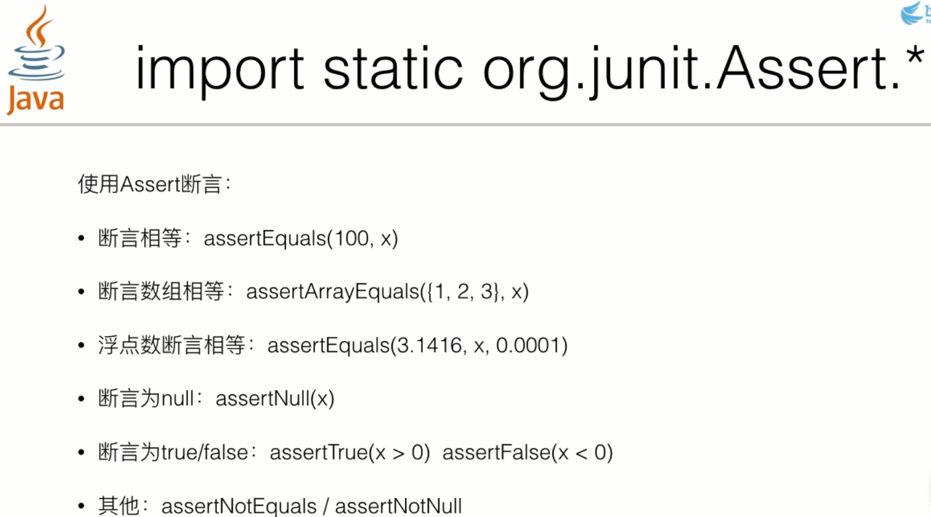

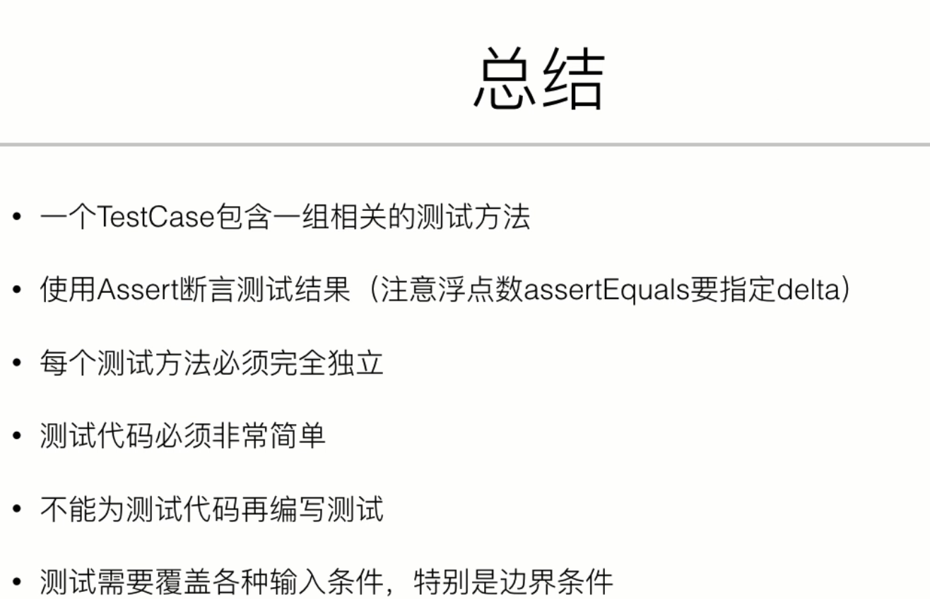

**Day1-数据库-1**

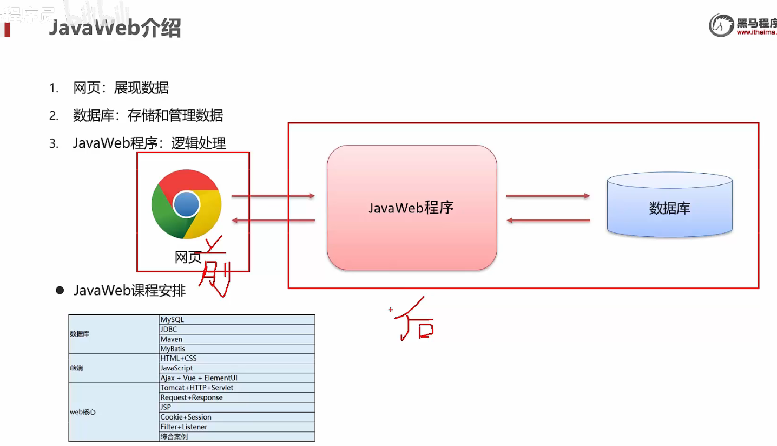

**---------------------------------------------------------**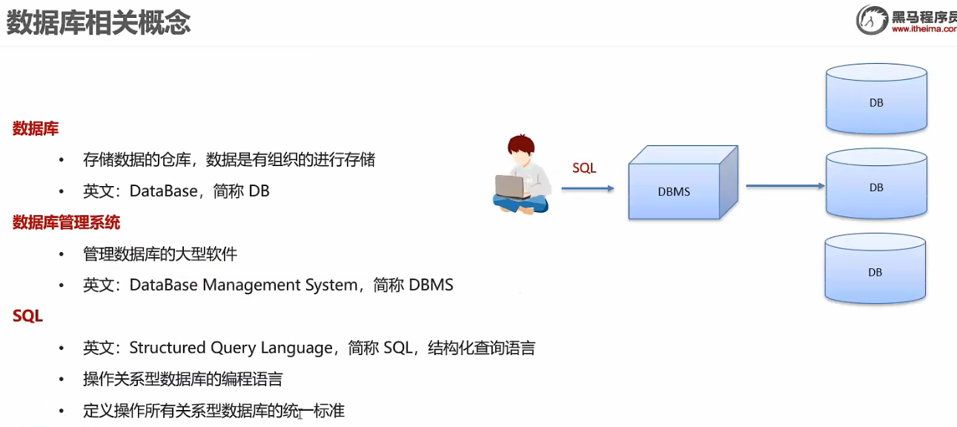

**---------------------------------------------------------**

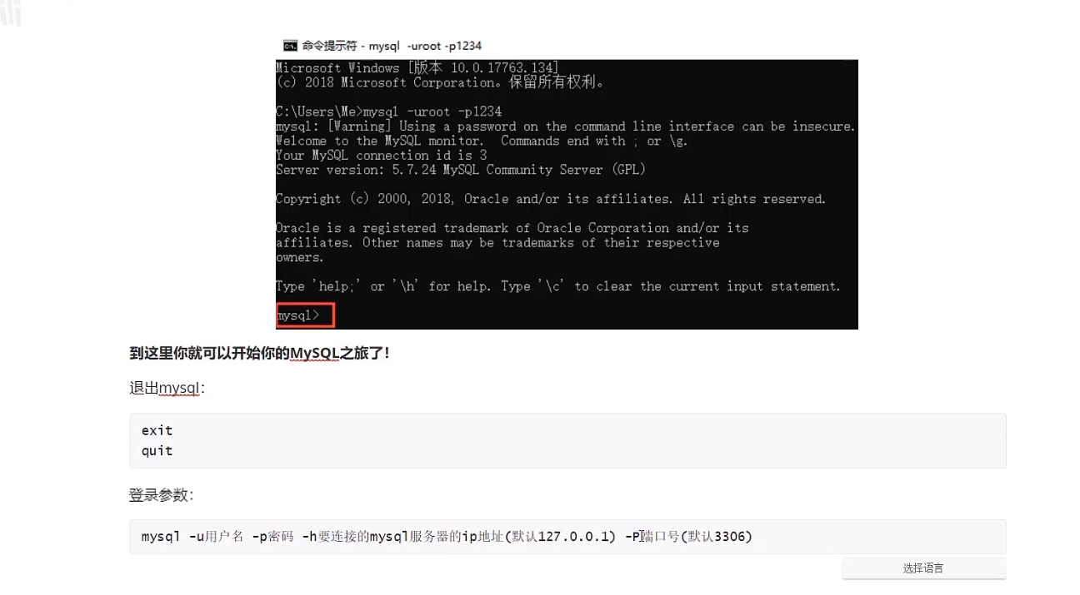

**---------------------------------------------------------**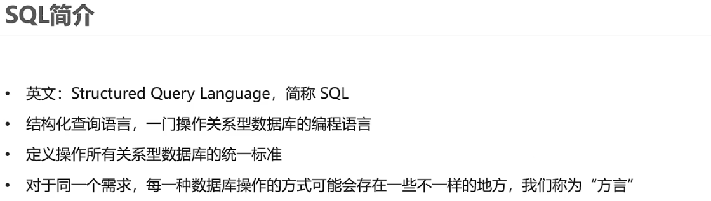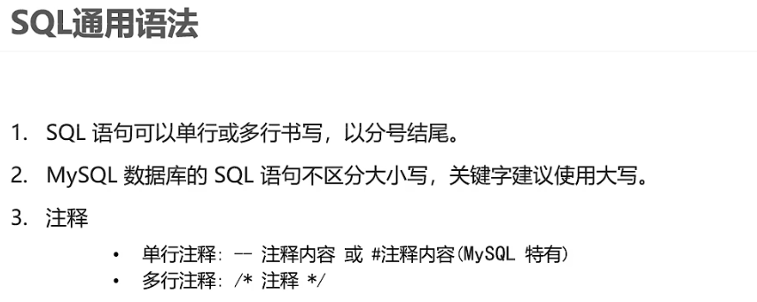

**---------------------------------------------------------**

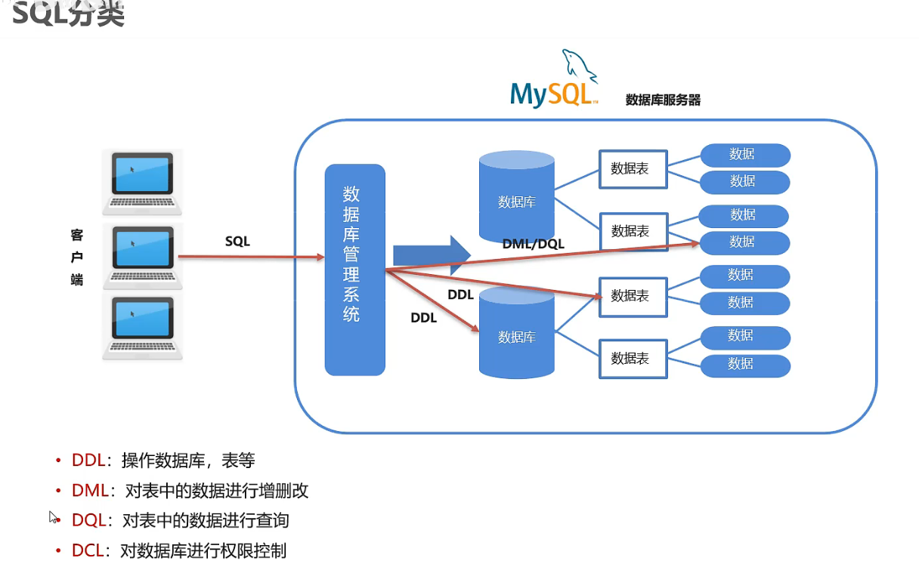

**---------------------------------------------------------**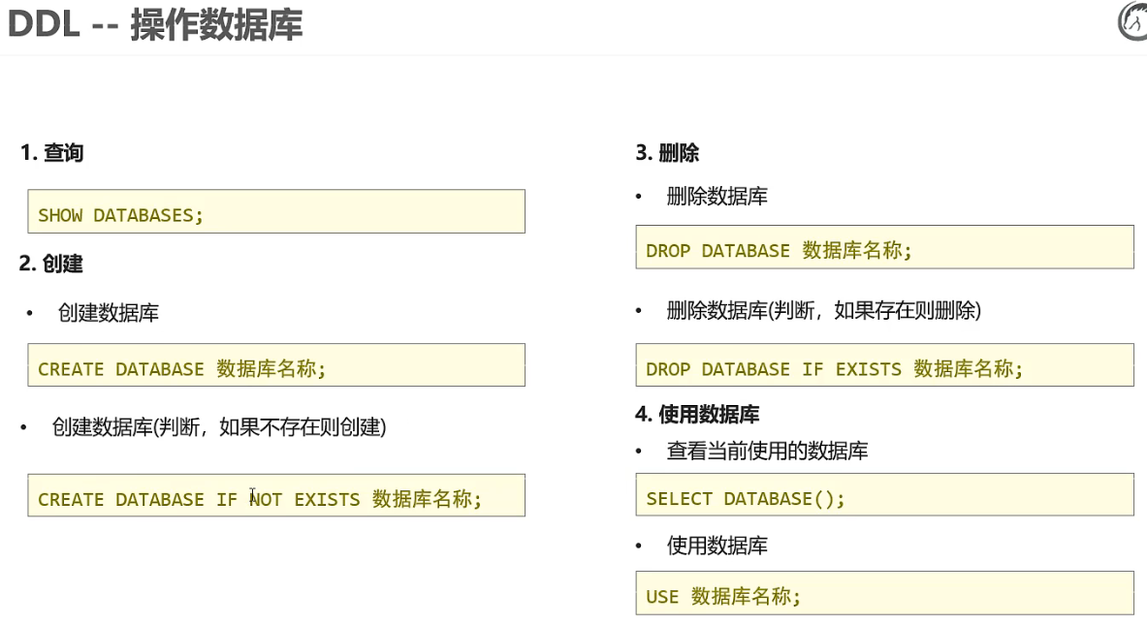

**---------------------------------------------------------**

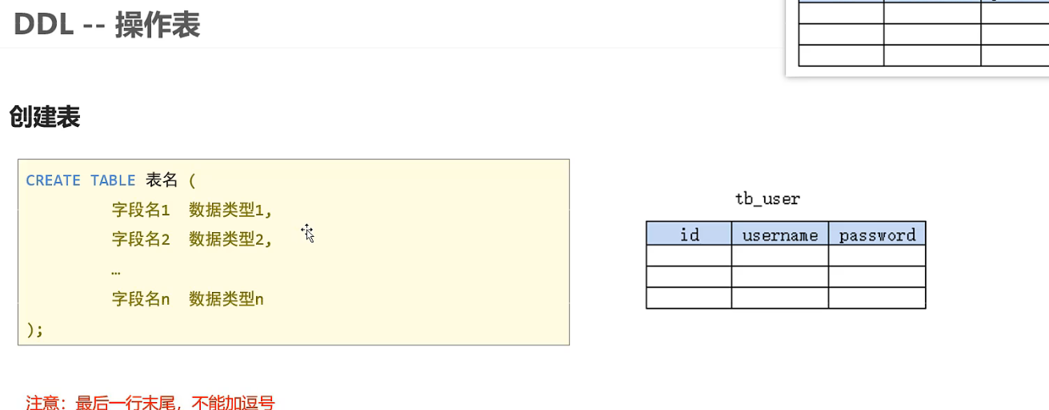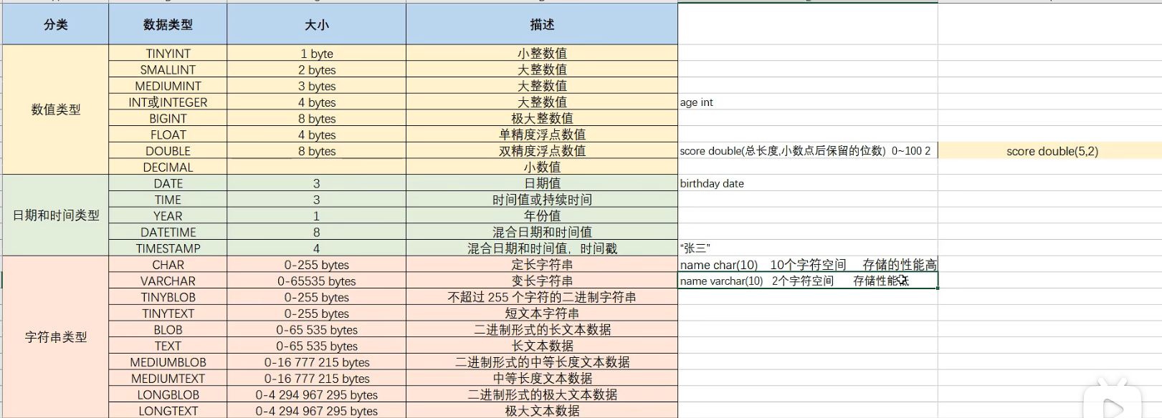**---------------------------------------------------------**

**案例：创建一张学生表**

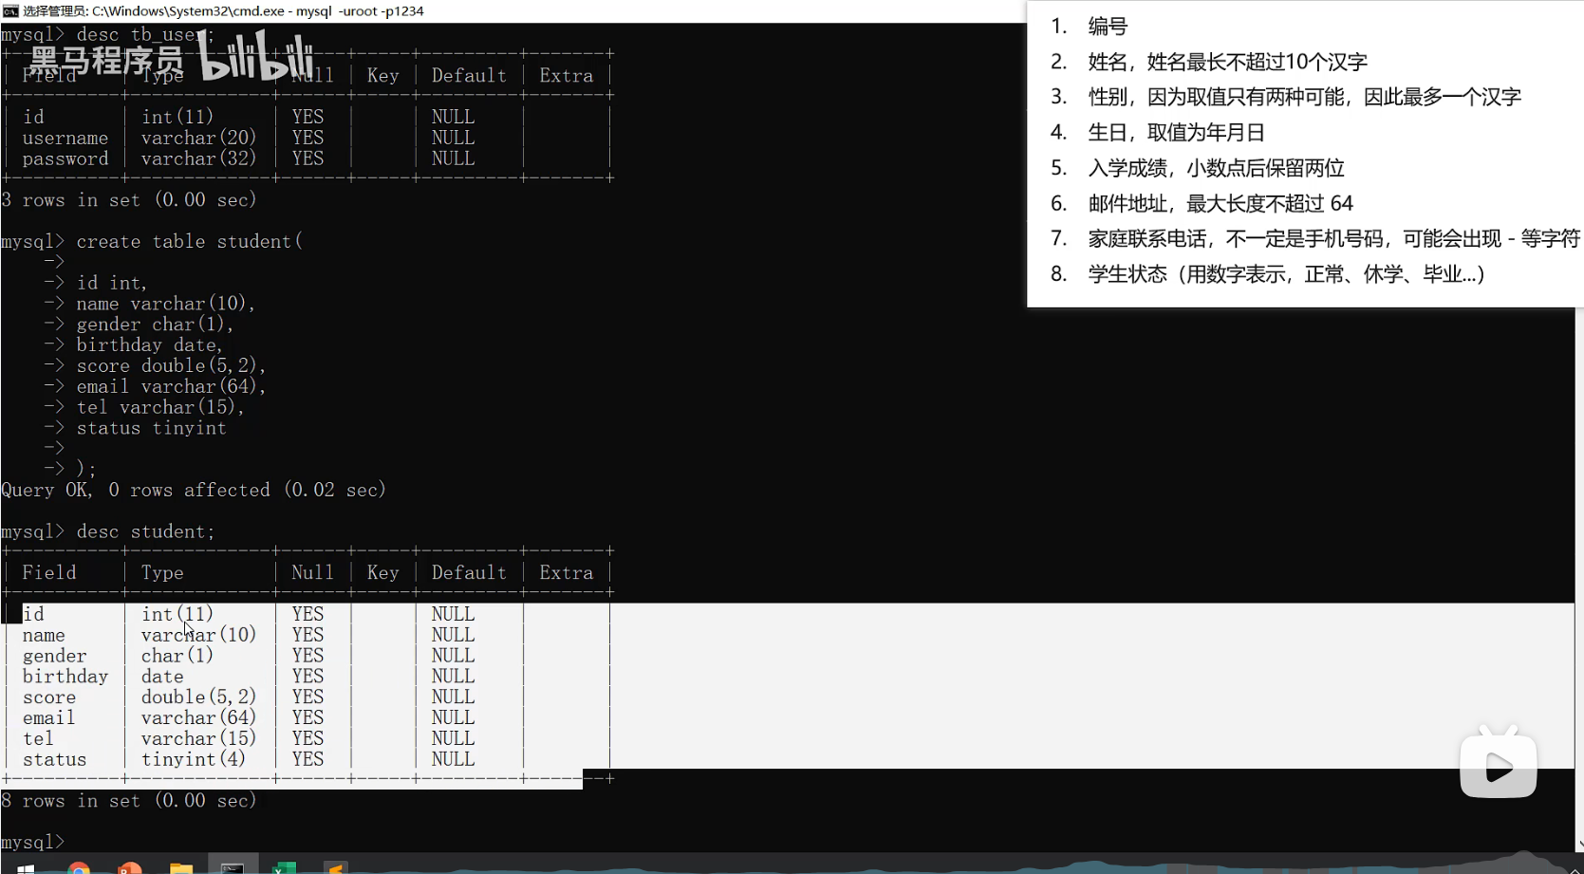

**---------------------------------------------------------**

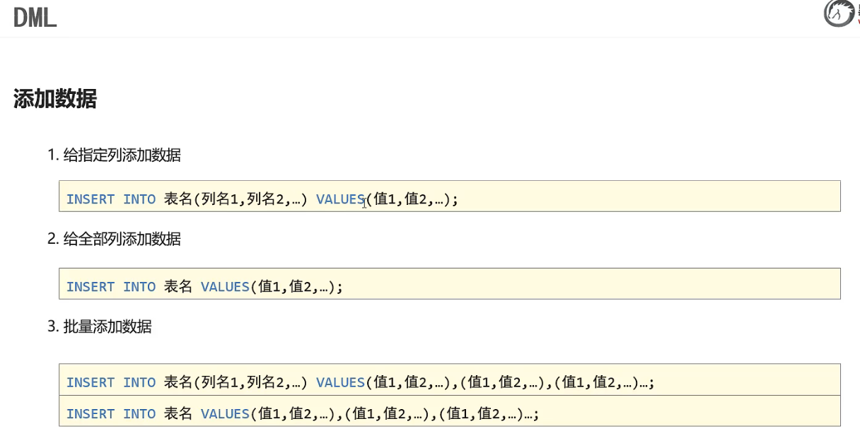

**---------------------------------------------------------**

**DQL查询：对表中的数据进行查询**

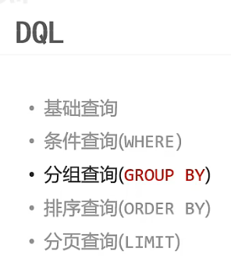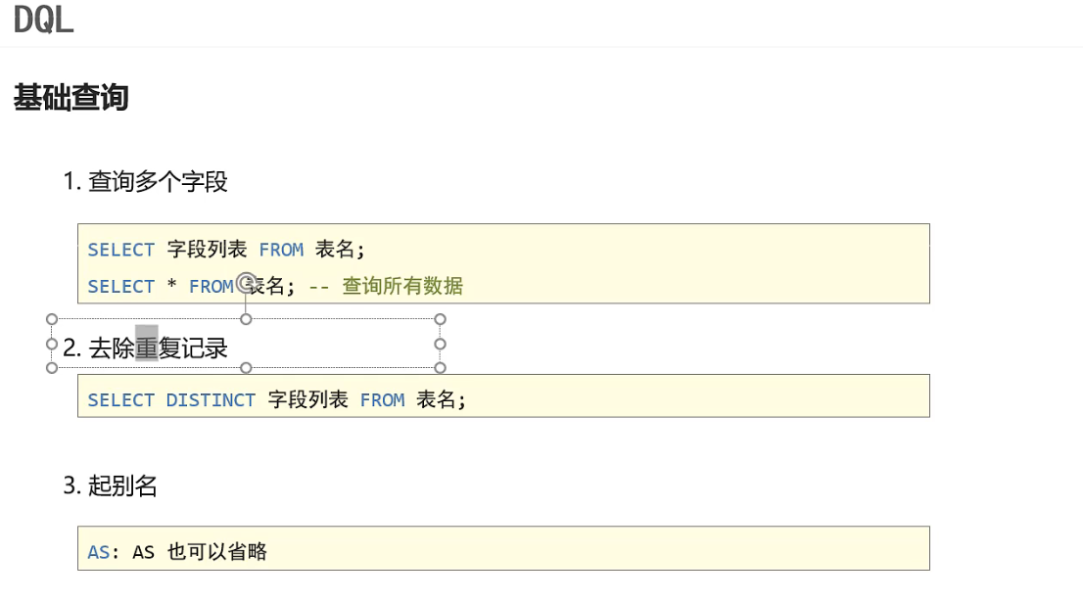

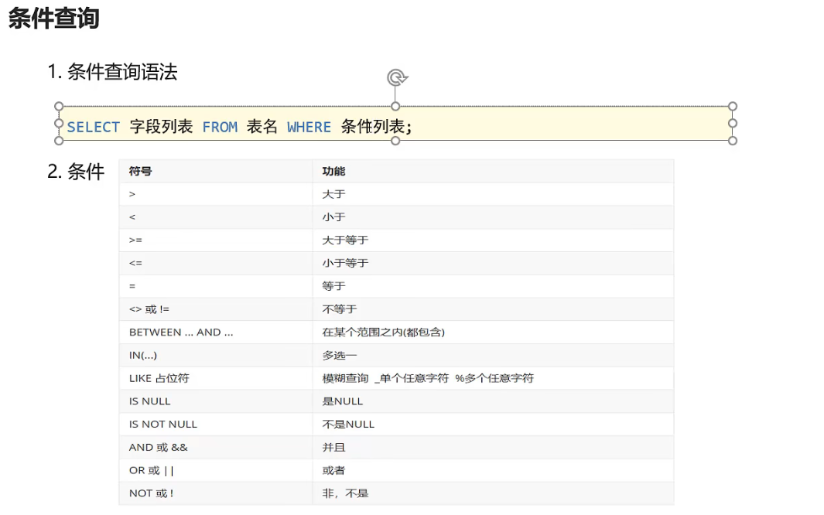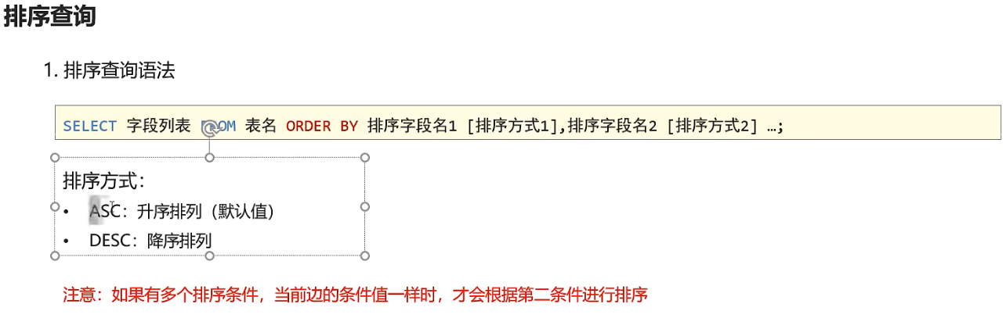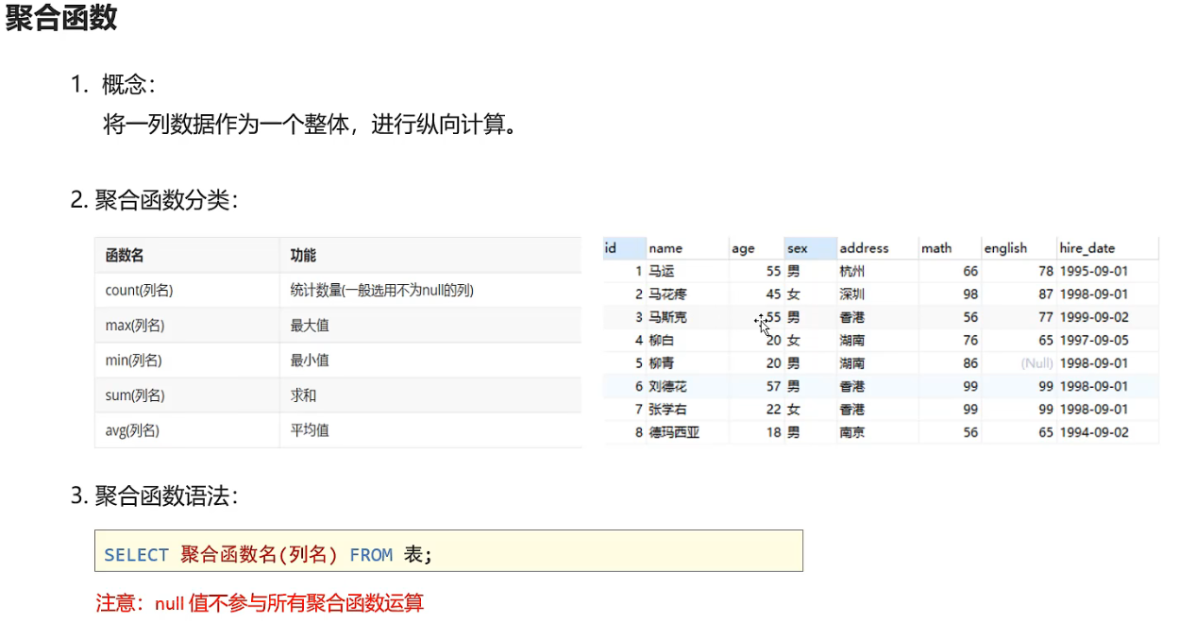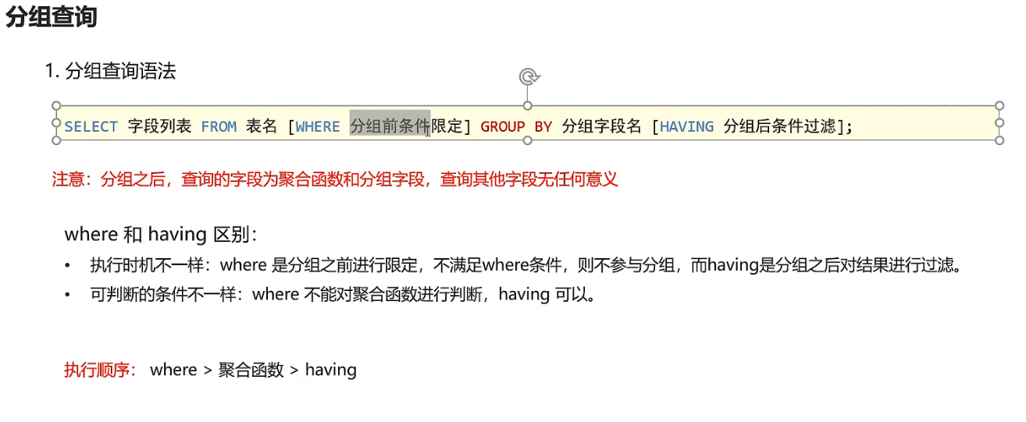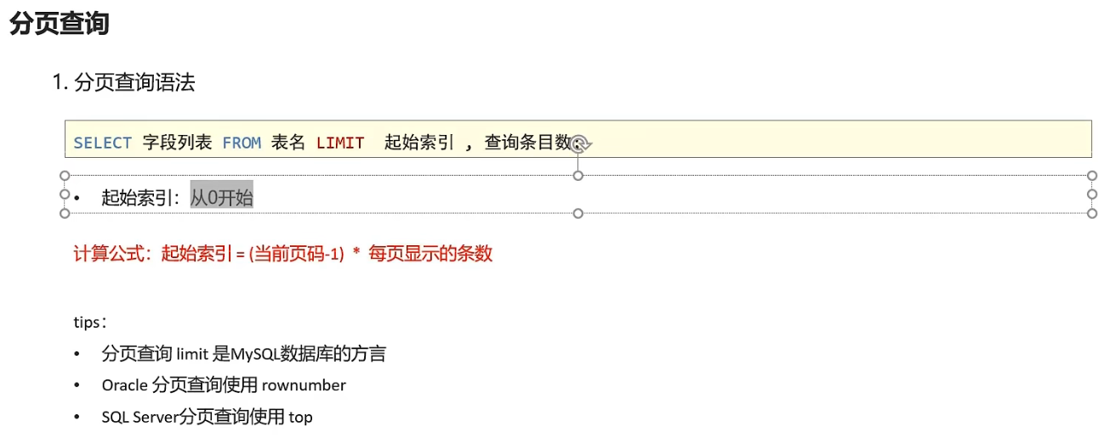

**-----------------------------------------------------------------**

**Day1-数据库-2**

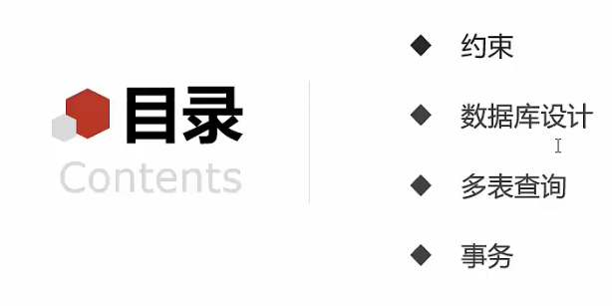

**-----------------------------------------------------------------**

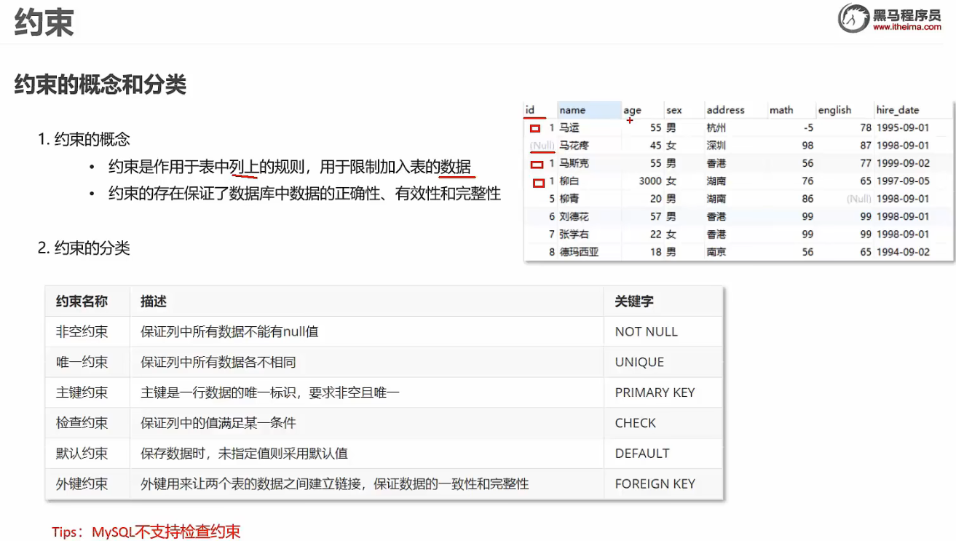

**示例：**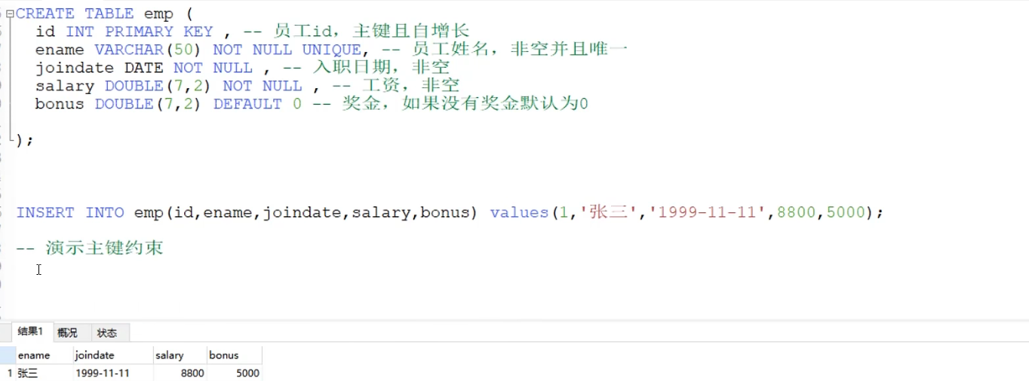

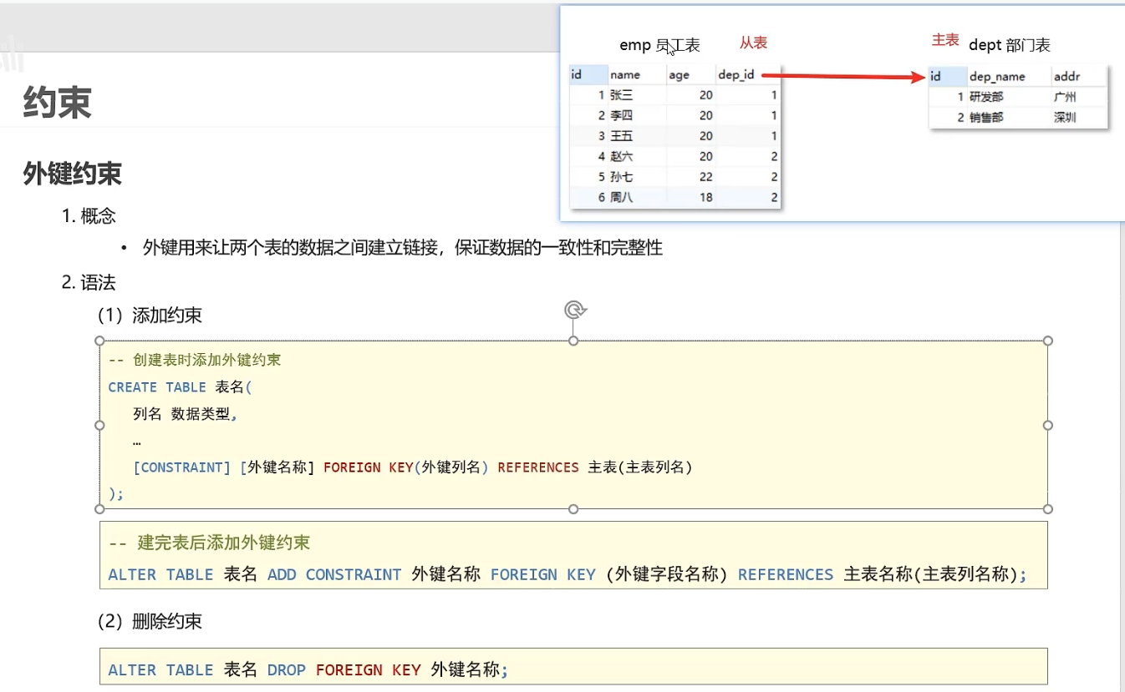

**-----------------------------------------------------------------**

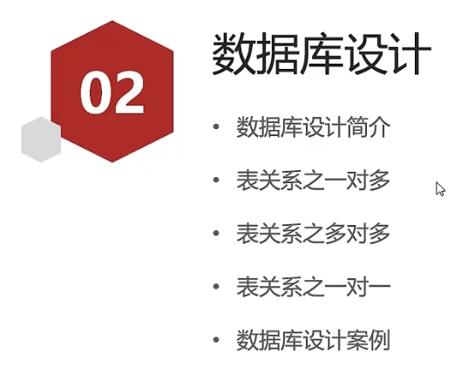

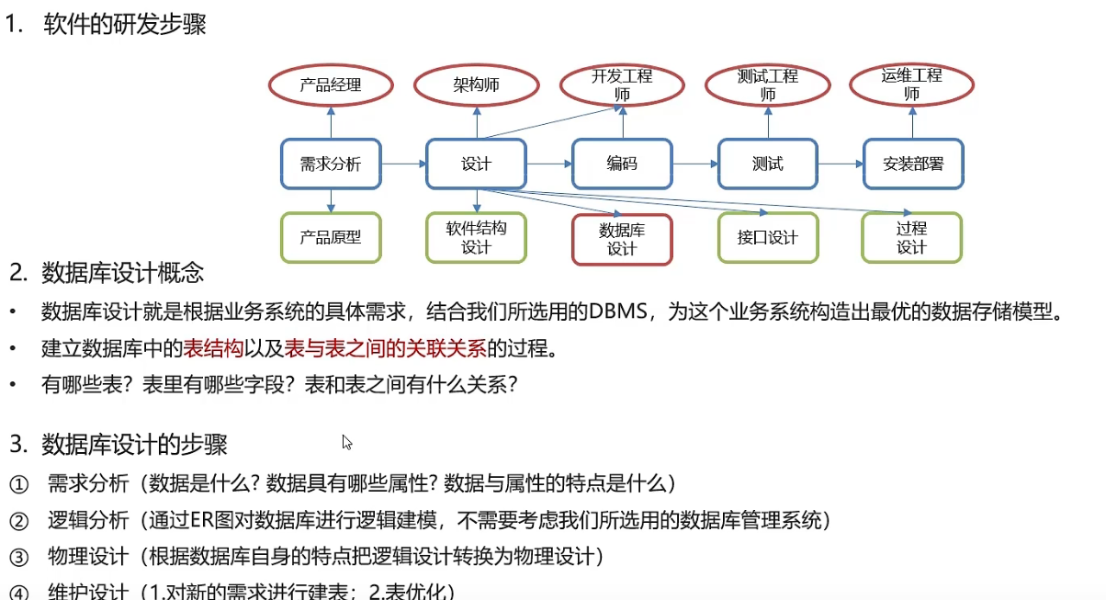

**-----------------------------------------------------------------**

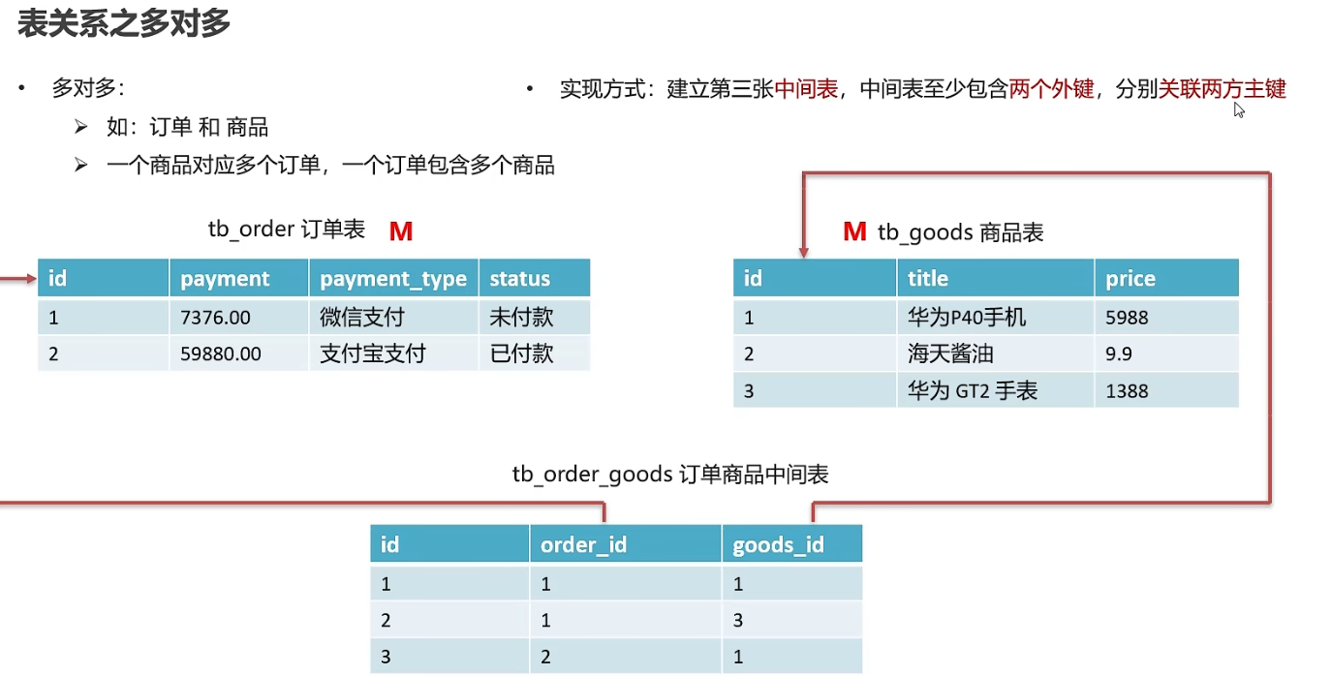 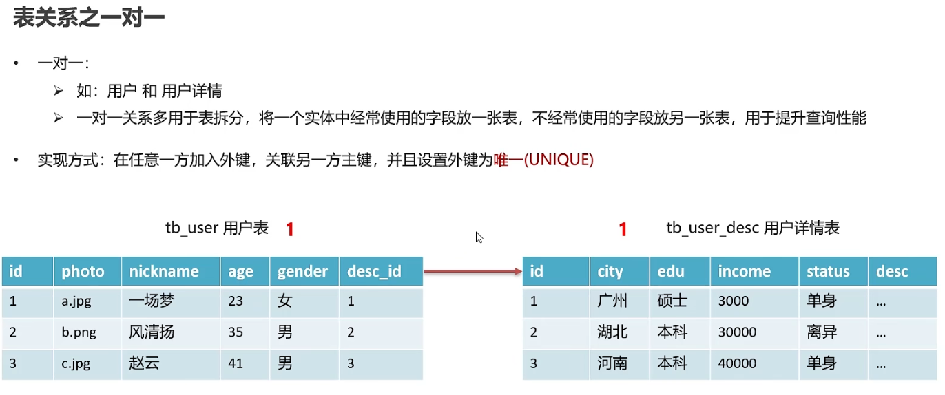 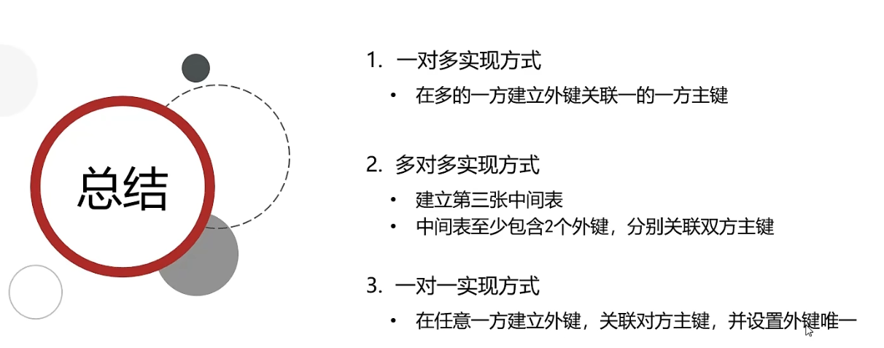

**-----------------------------------------------------------------**

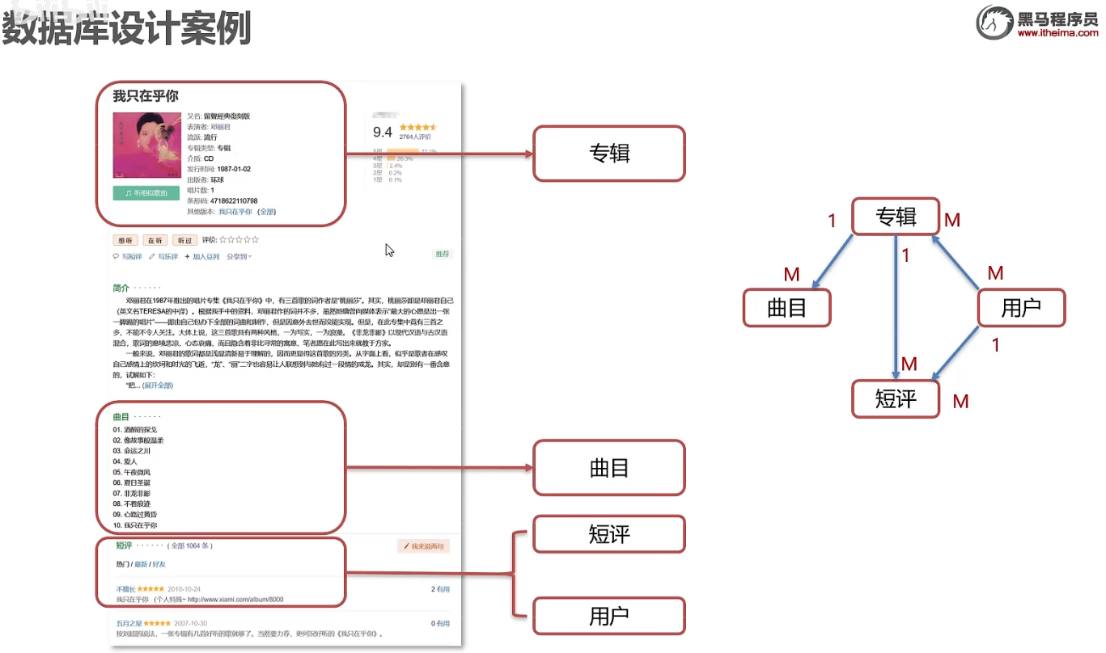

**-----------------------------------------------------------------**

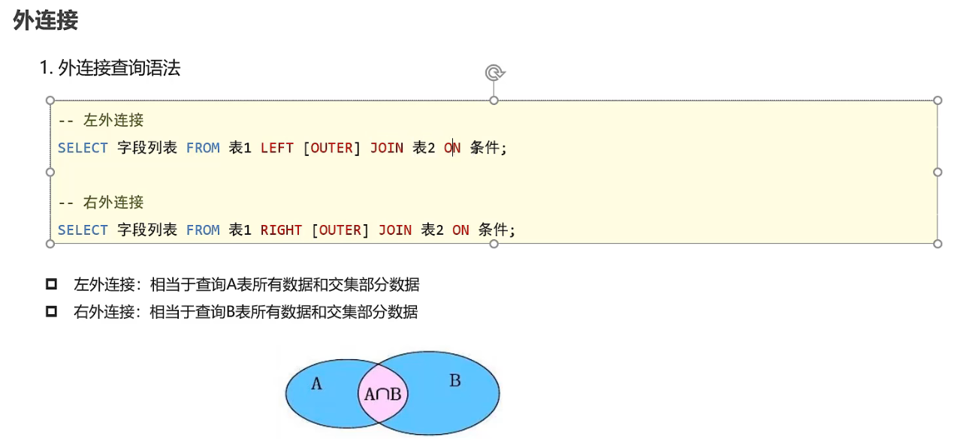

**-----------------------------------------------------------------**

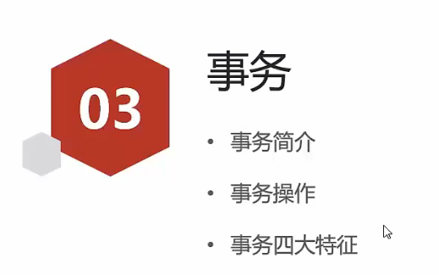

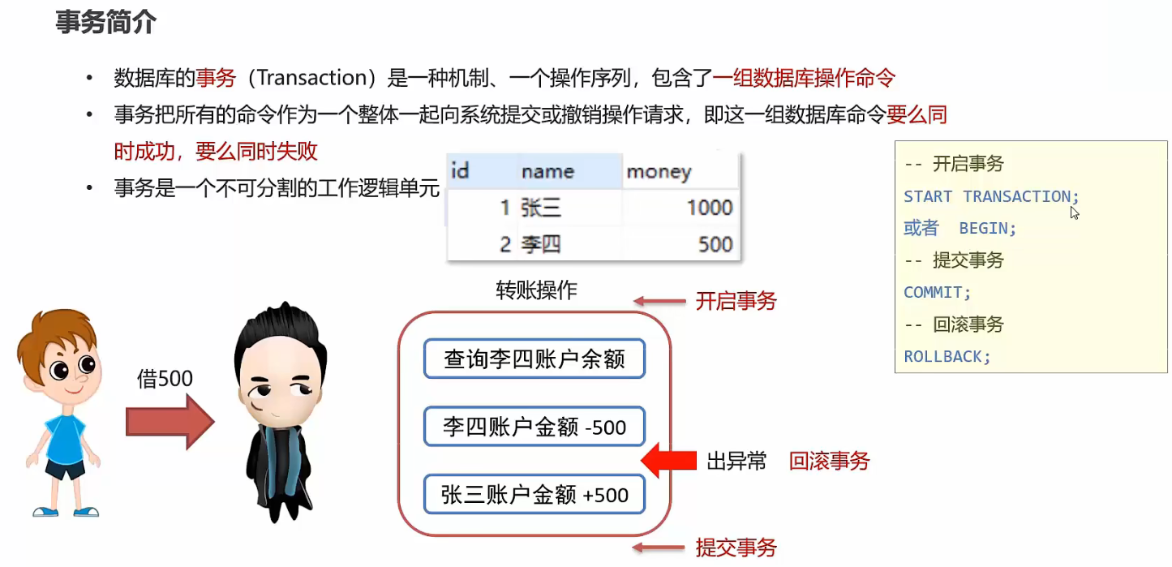

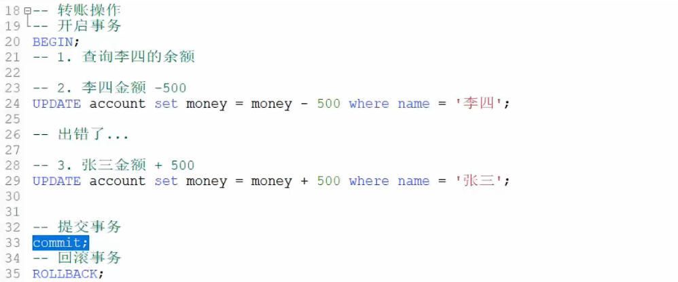

**-----------------------------------------------------------------**

**Day2-JDBC**

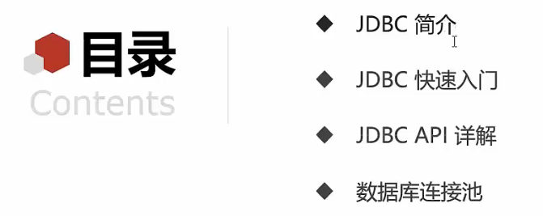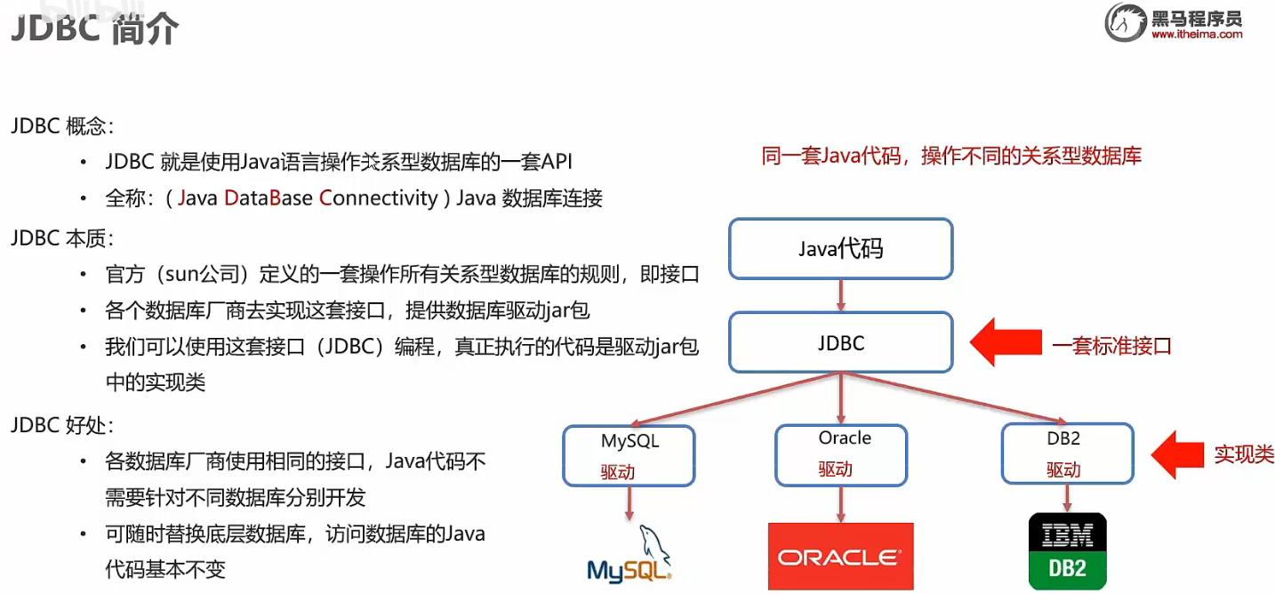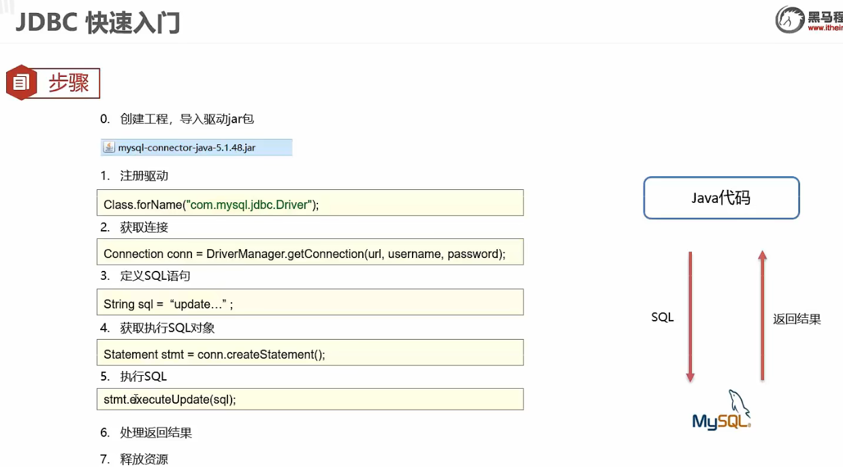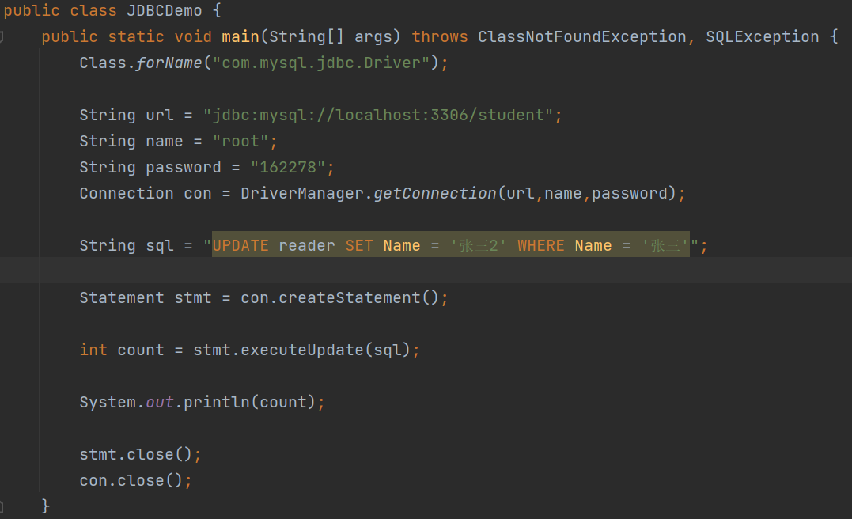

**-----------------------------------------------------------------**

**JDBC API详解**

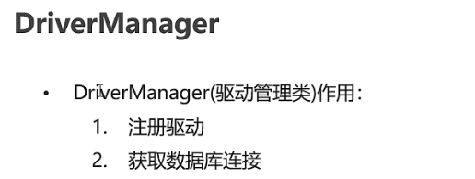

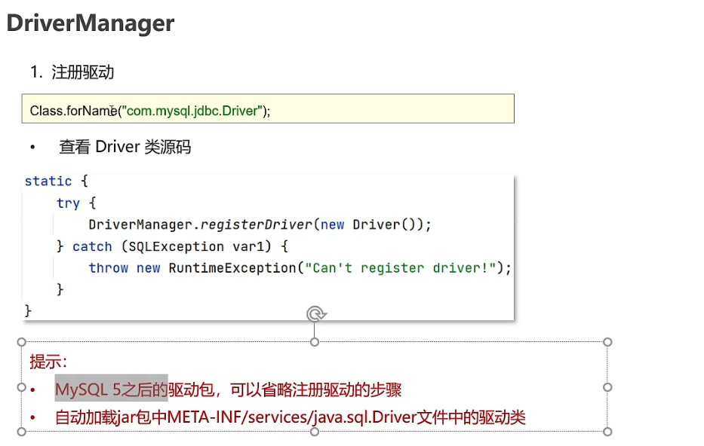

**-----------------------------------------------------------------**

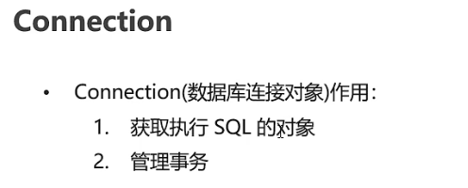

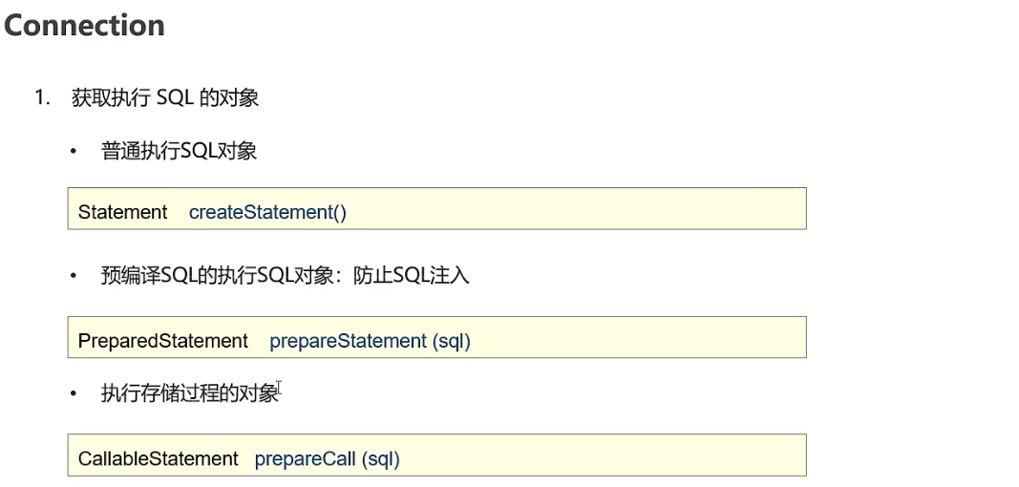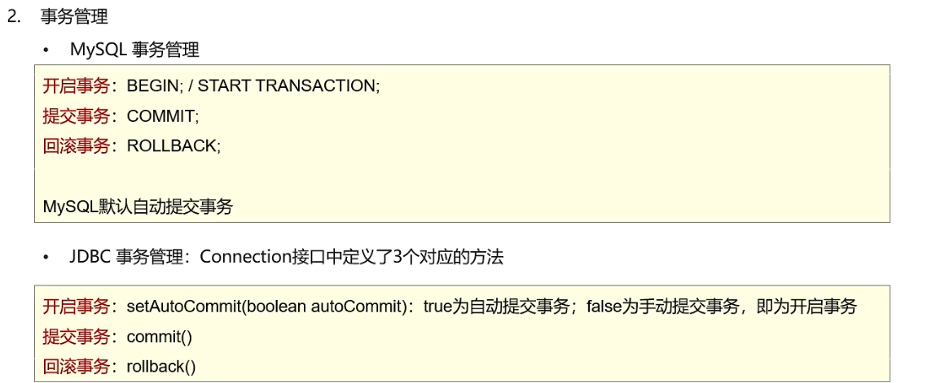

**事务示例：**

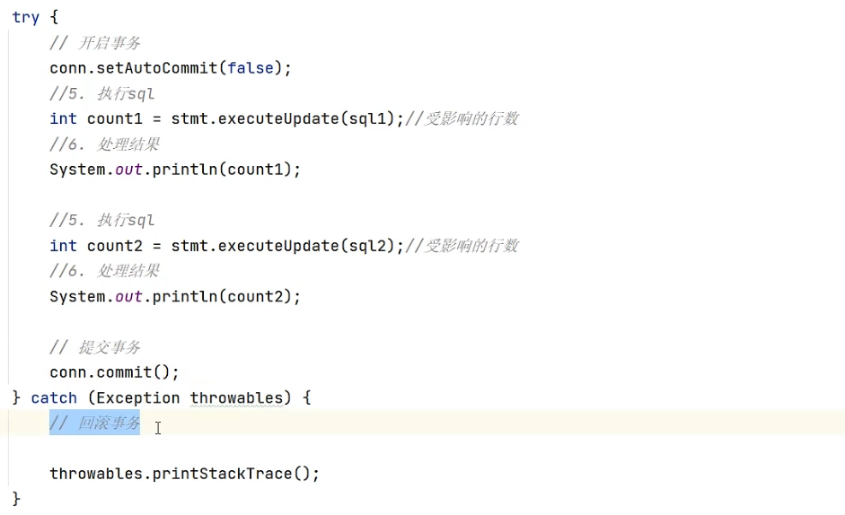

**-----------------------------------------------------------------**

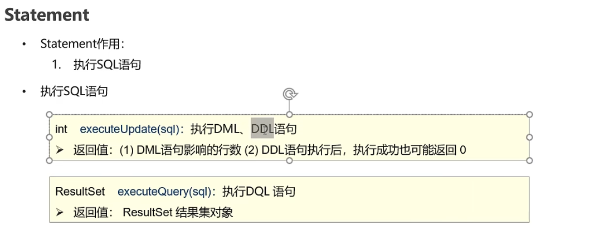

**示例：**

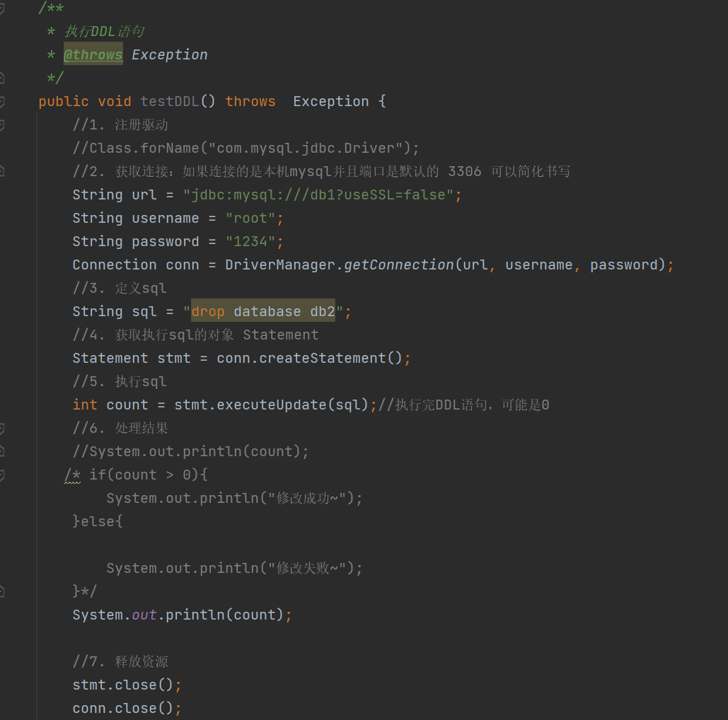

**-----------------------------------------------------------------**

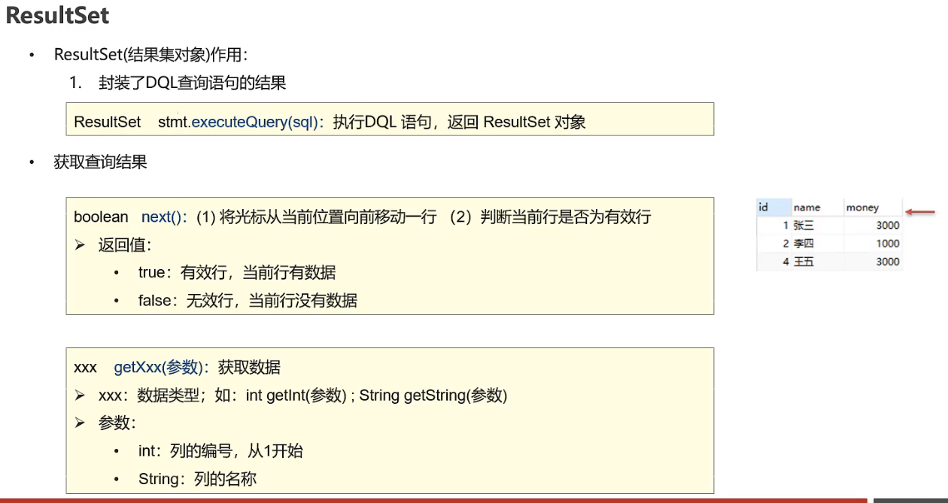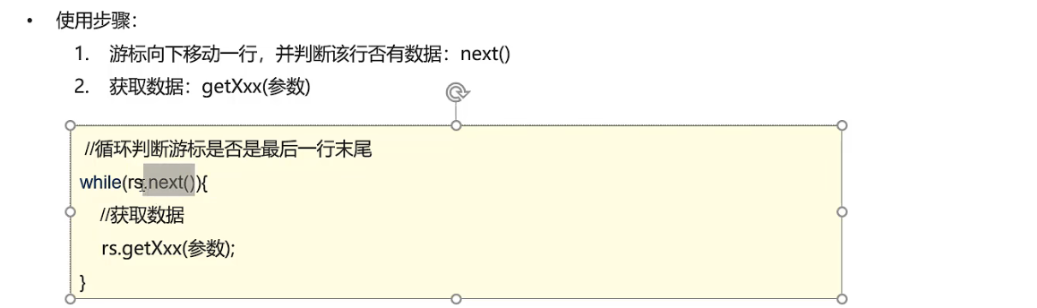

**示例：**

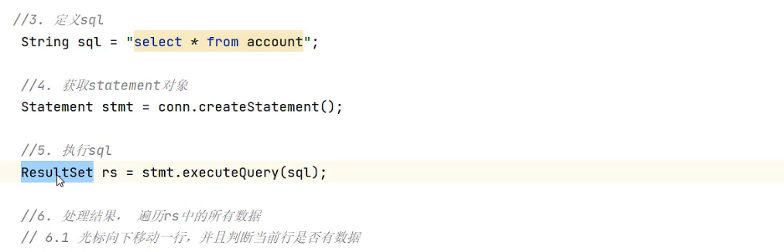

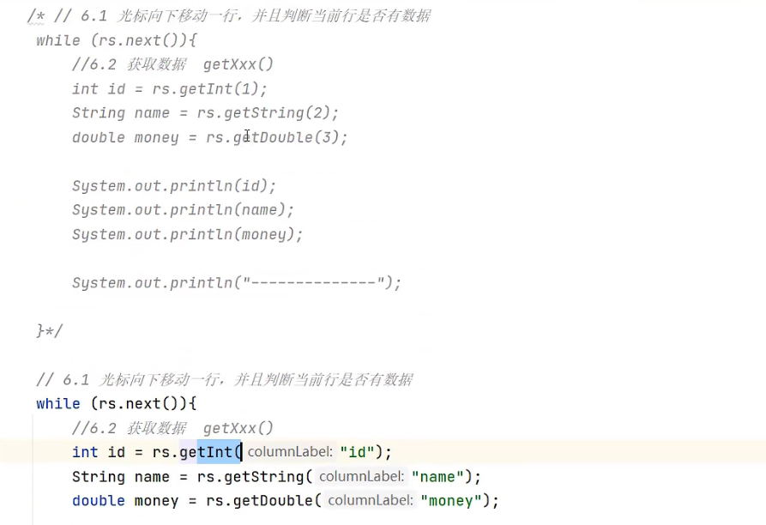

**将查询到的数据封装为对象：**

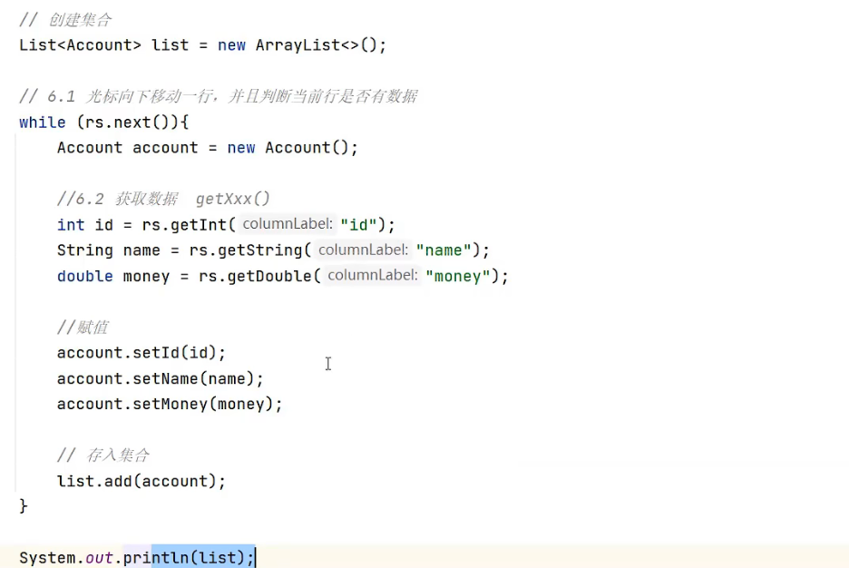

**-----------------------------------------------------------------**

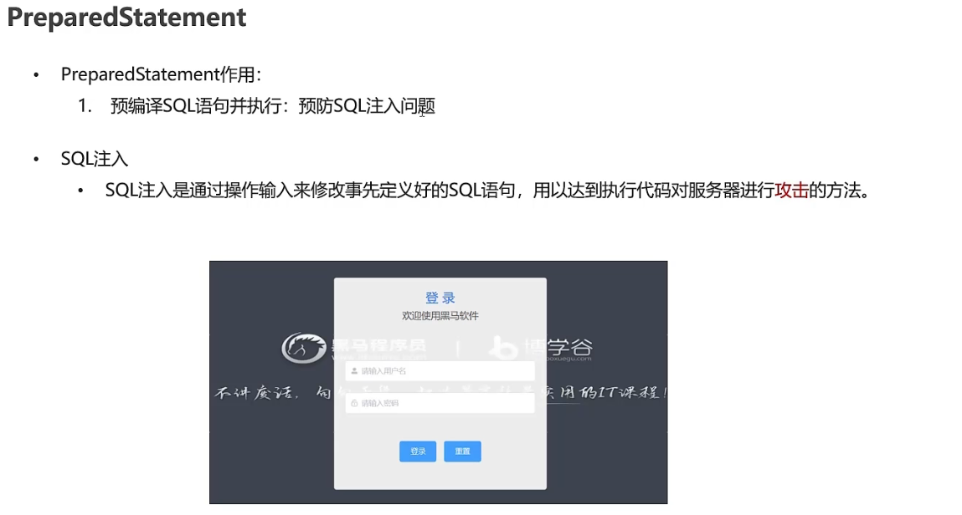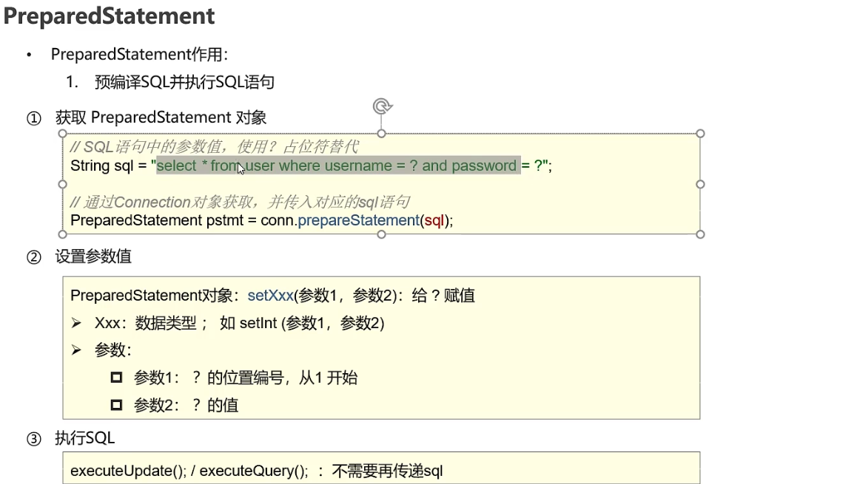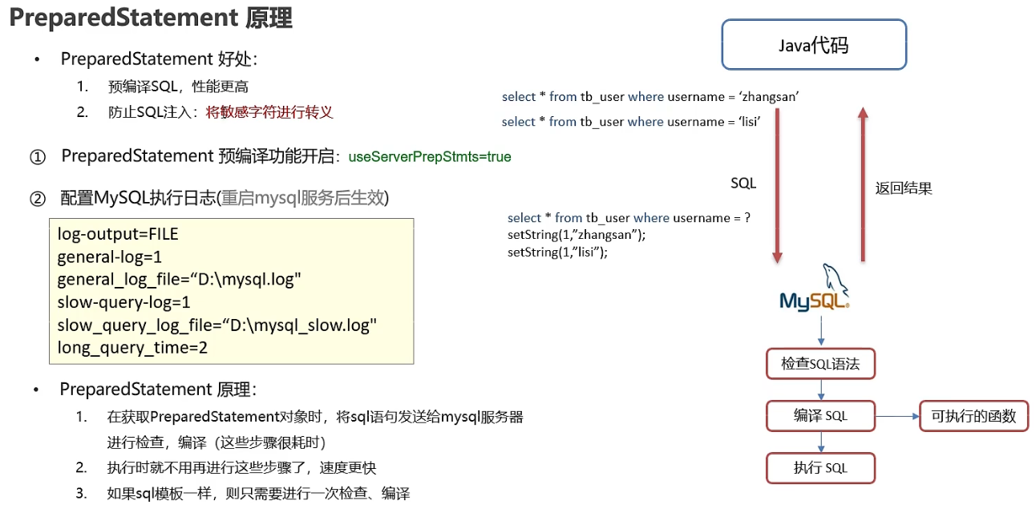

**示例：**

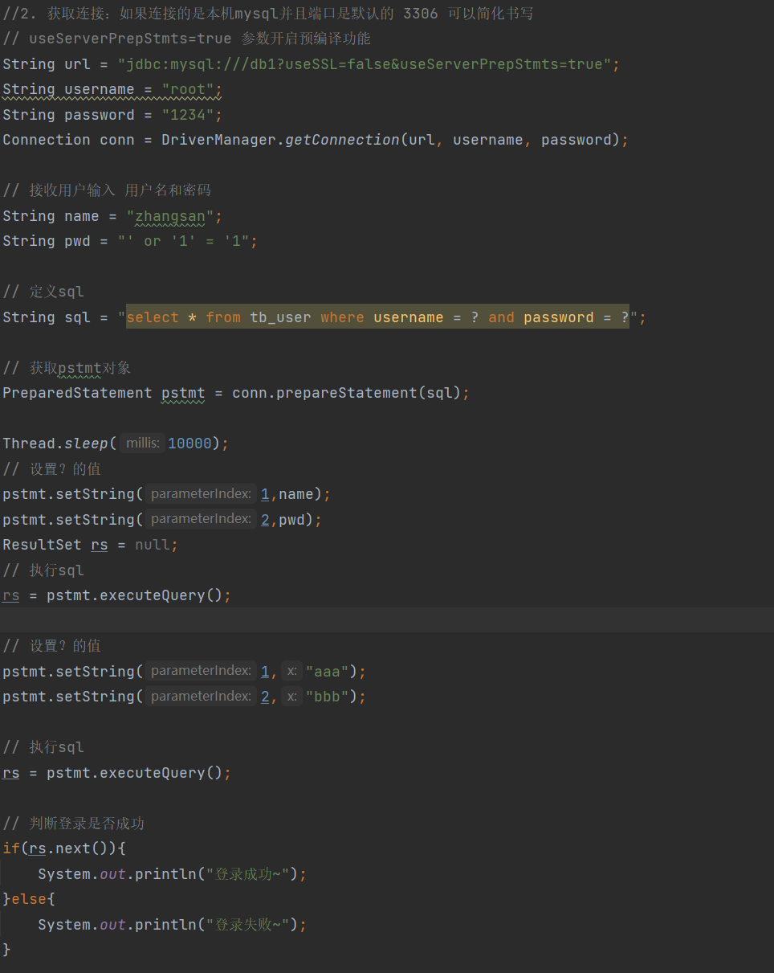



**-----------------------------------------------------------------**

**数据库连接池**

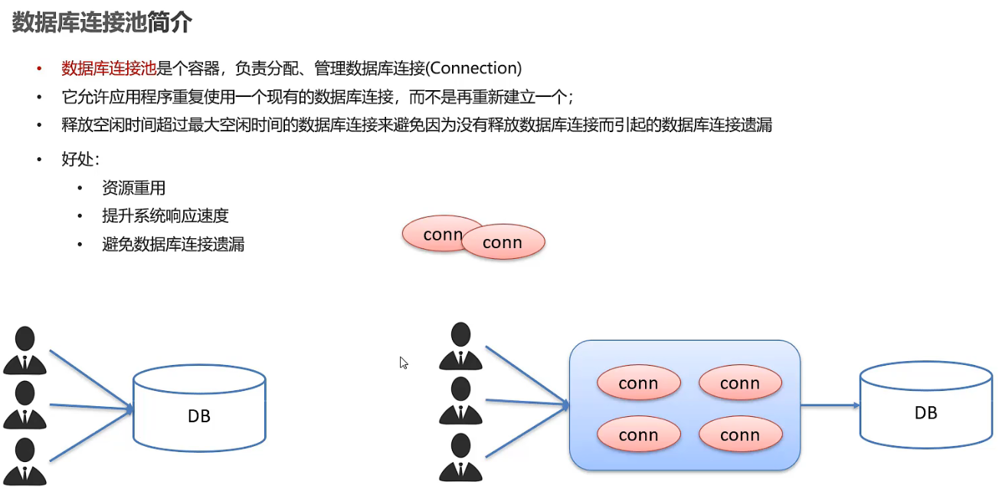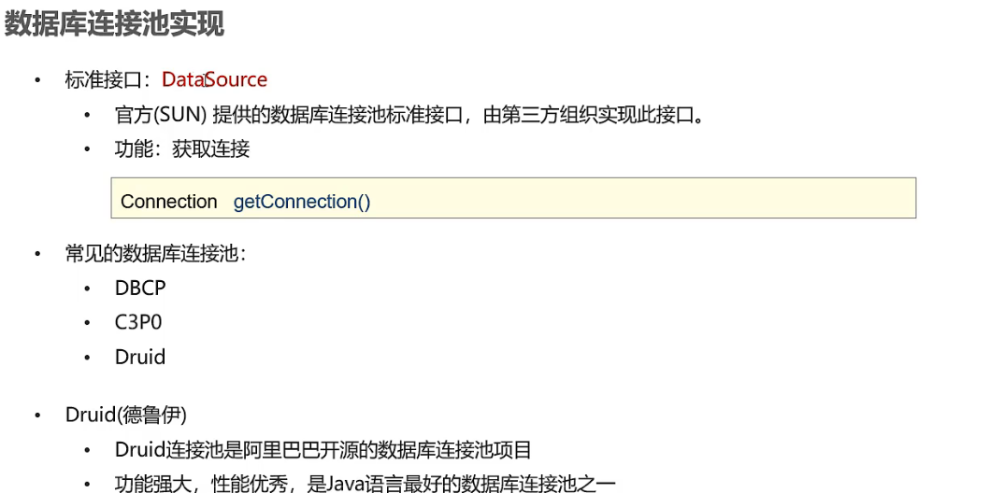

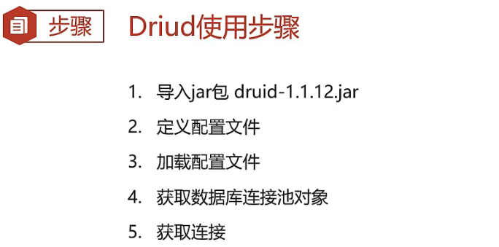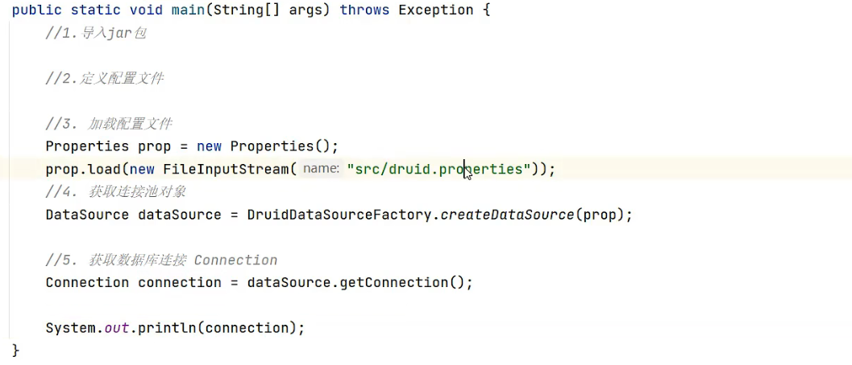

**-----------------------------------------------------------------**

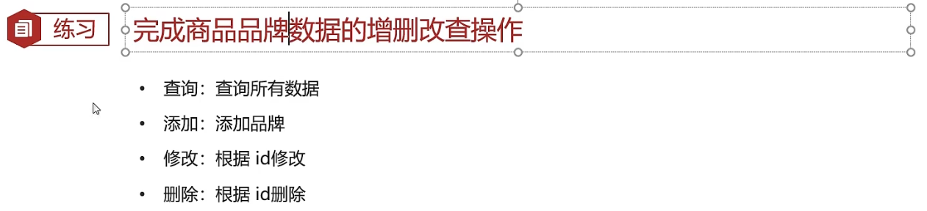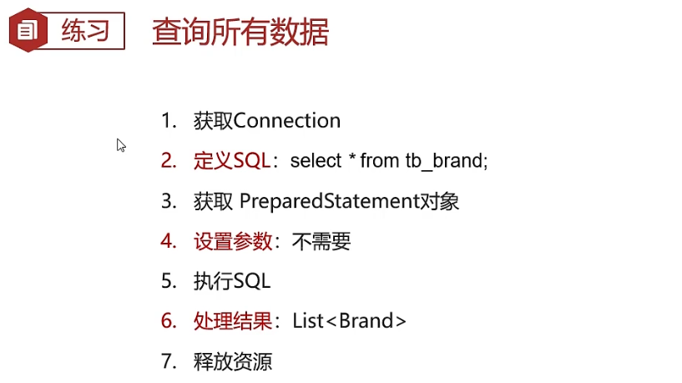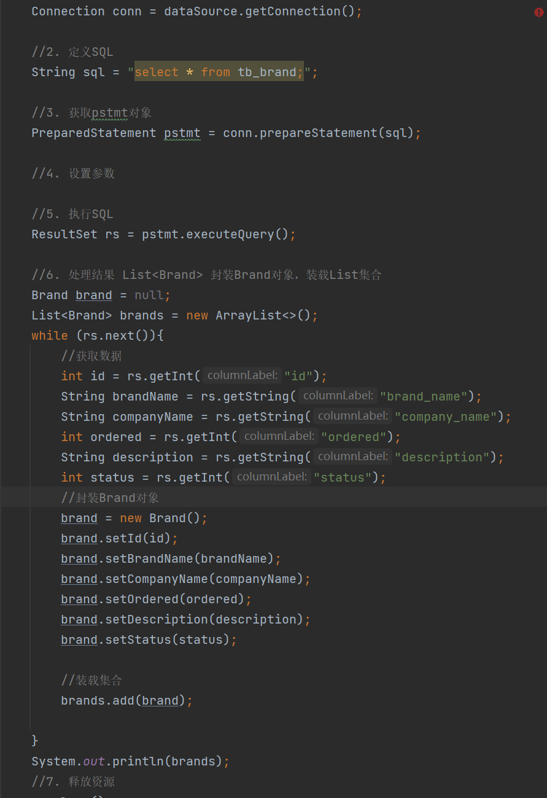

**-----------------------------------------------------------------**

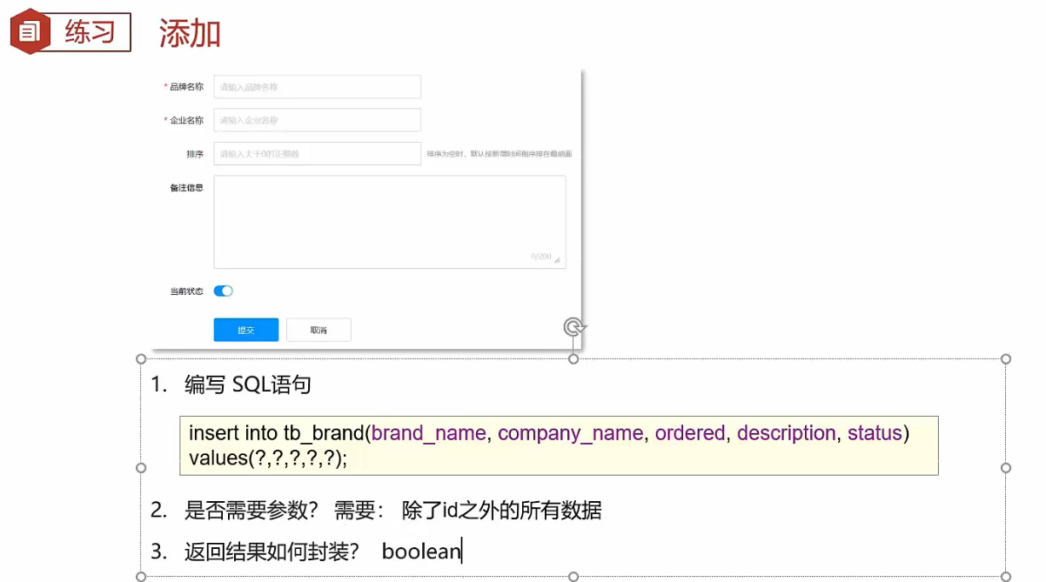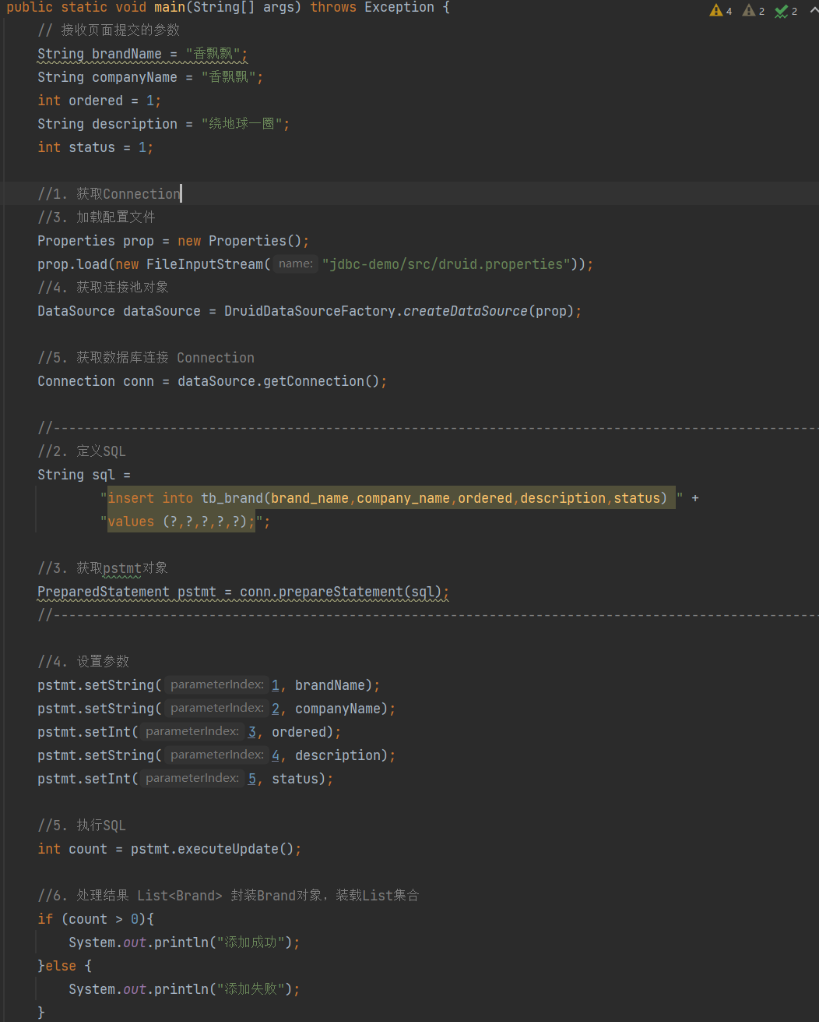

**-----------------------------------------------------------------**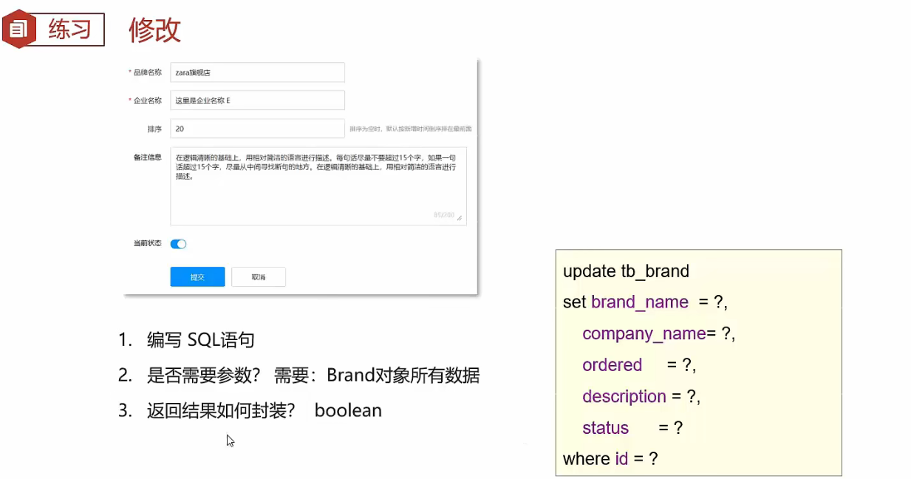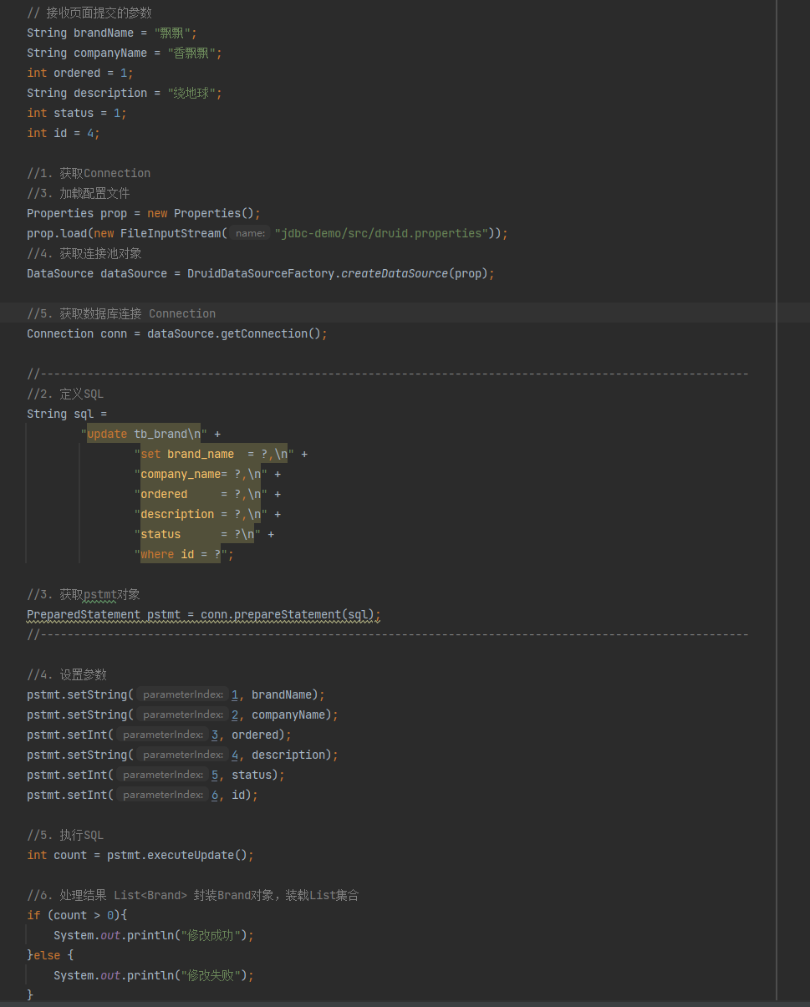

**-----------------------------------------------------------------**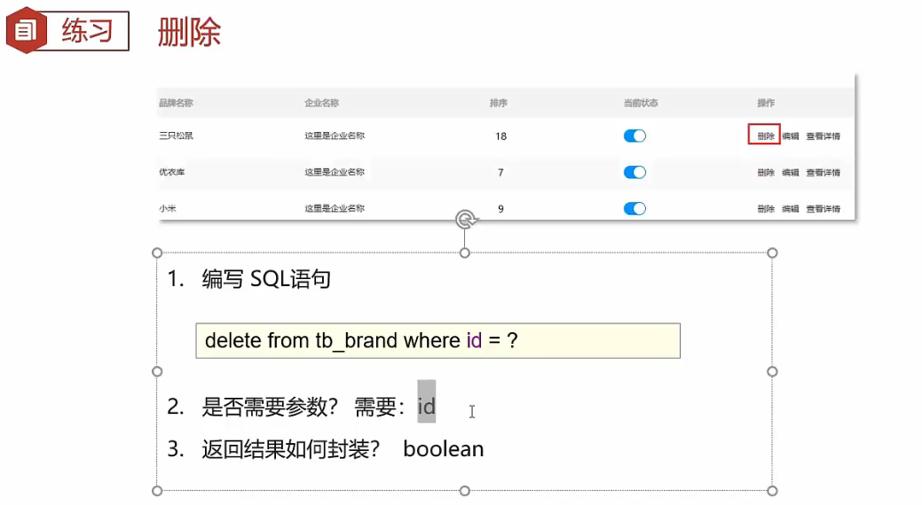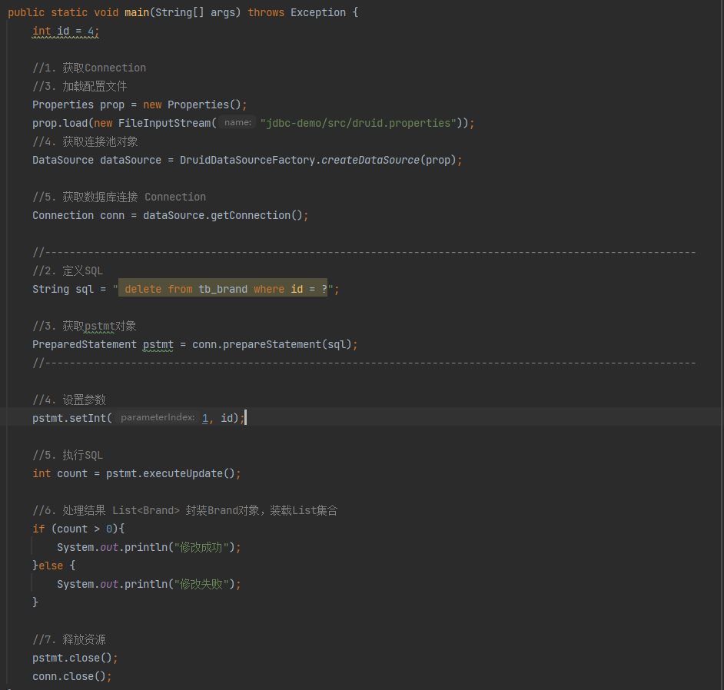

**-----------------------------------------------------------------**

**Day3-Maven**

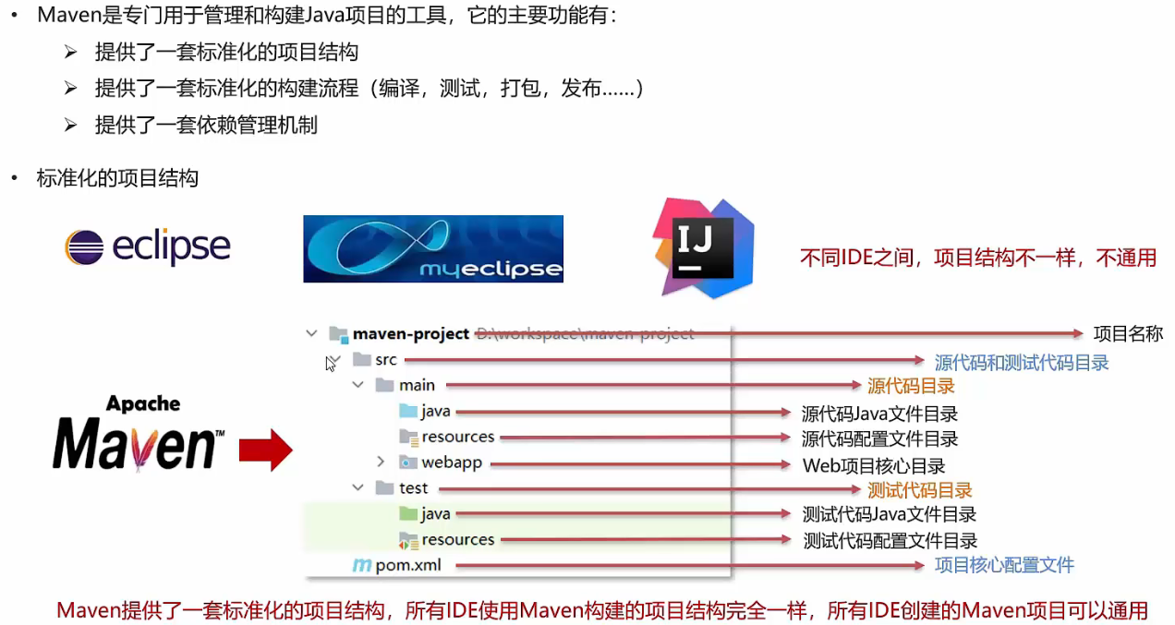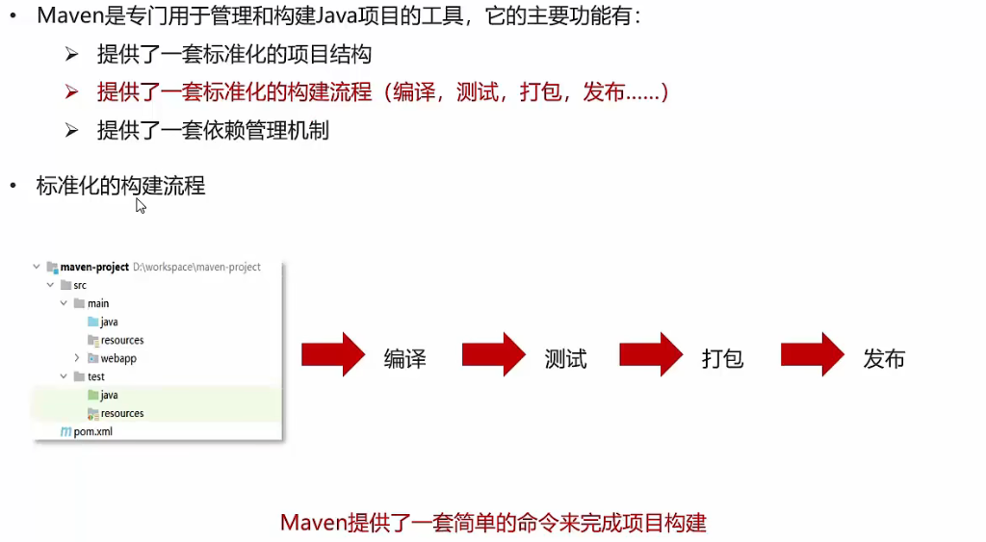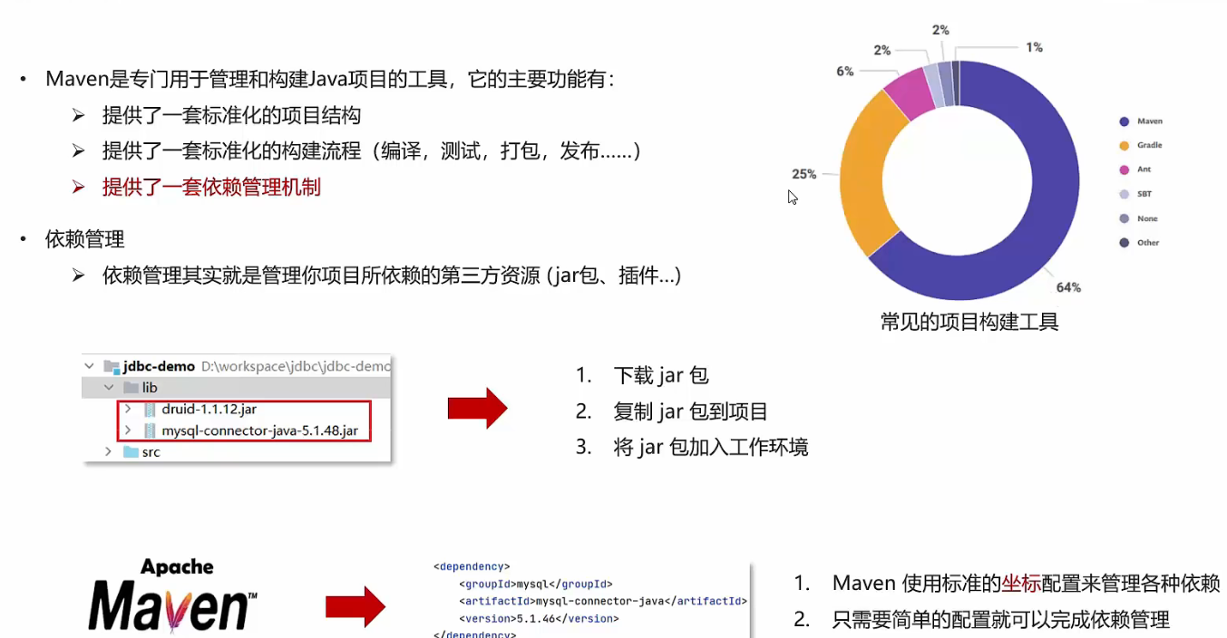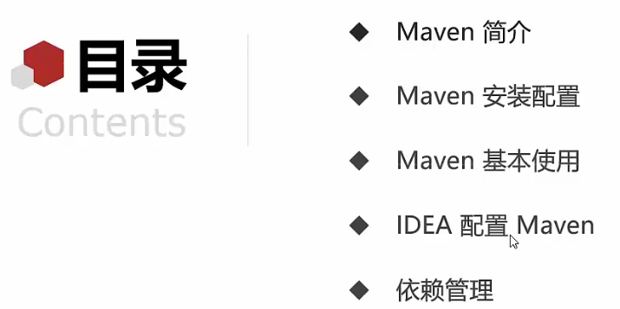

**----------------------------------------------------**

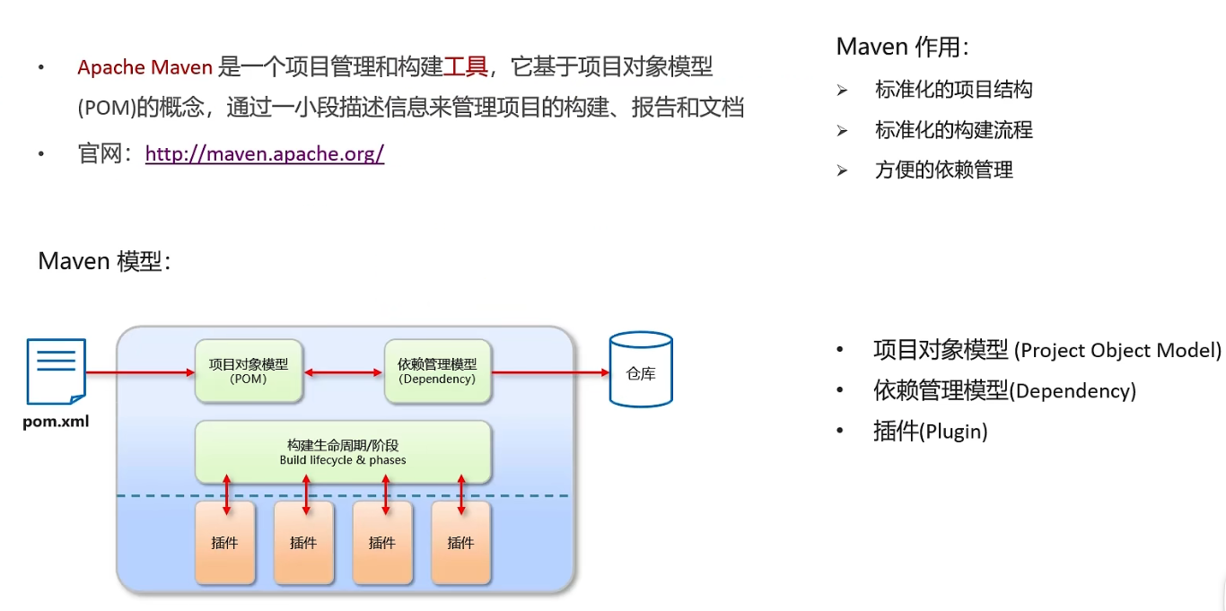

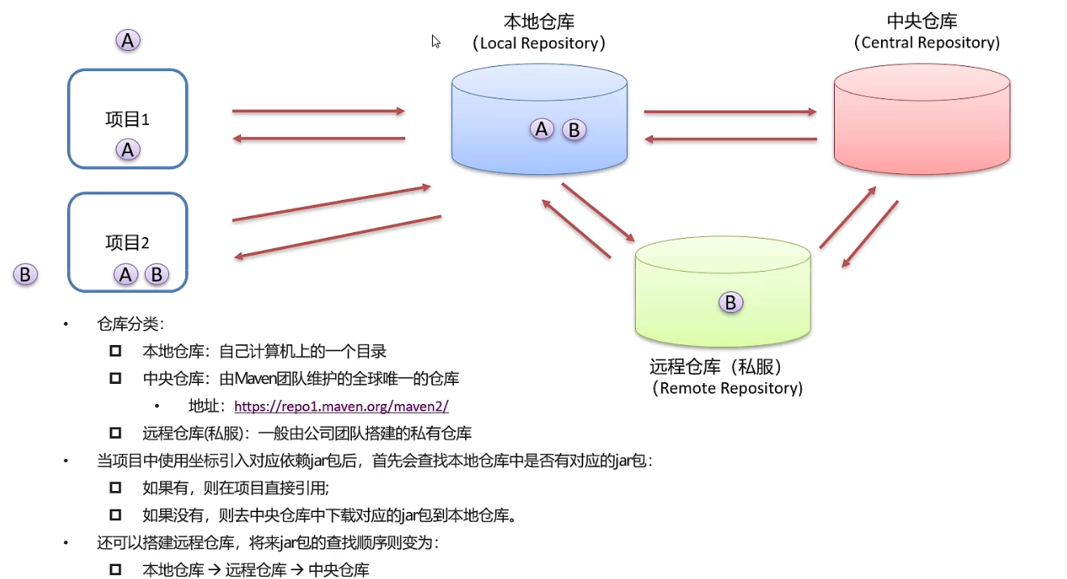

**----------------------------------------------------**

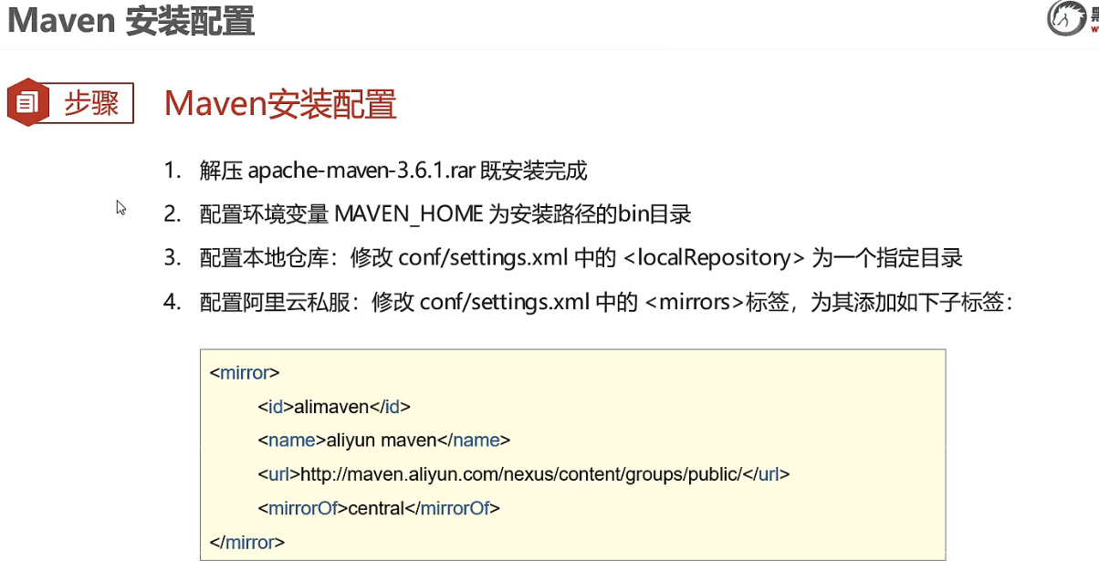

**----------------------------------------------------**

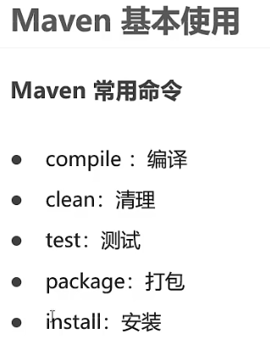

**----------------------------------------------------**

**导入依赖：**

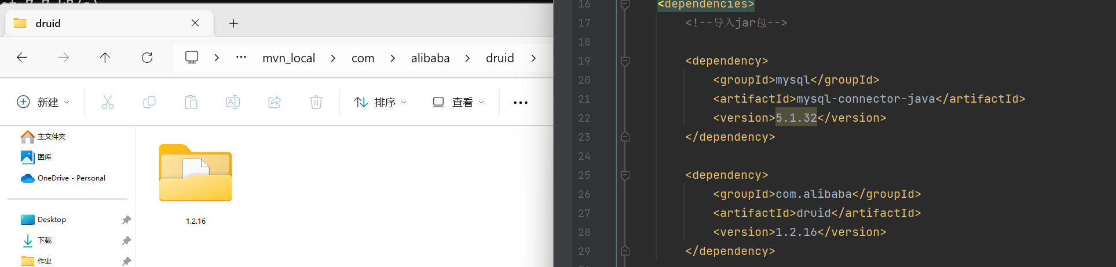

**注意：当仓库中存在旧版本的jar包时，配置文件更改后应删除旧包**

**----------------------------------------------------**

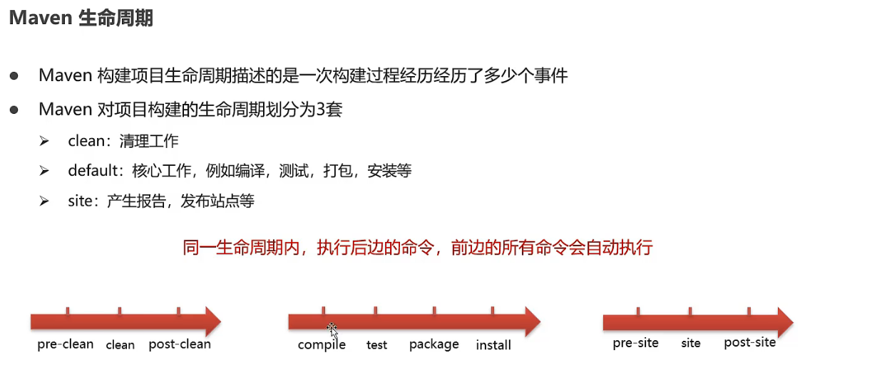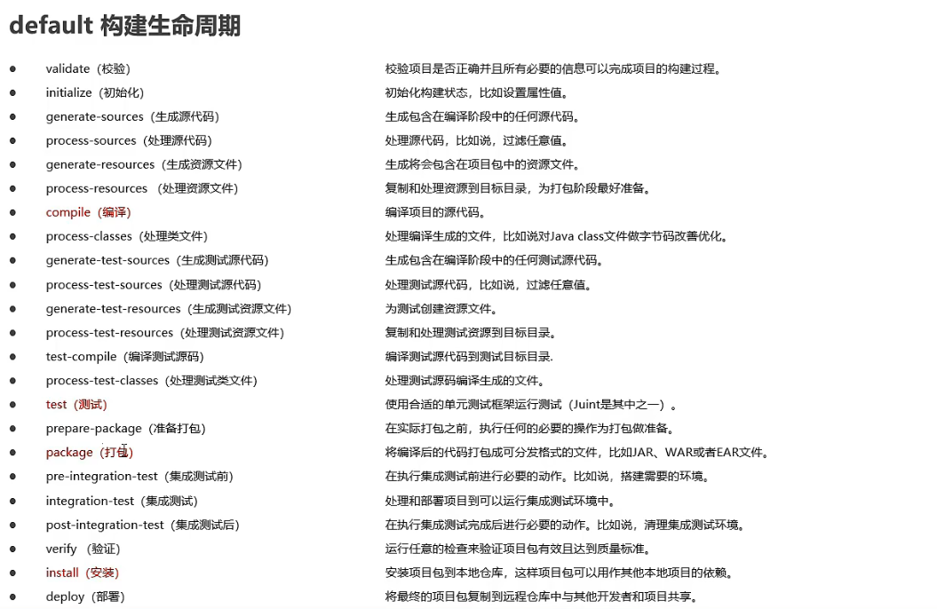

**----------------------------------------------------**

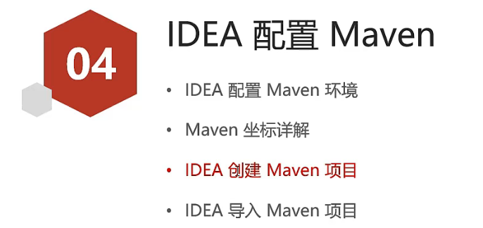

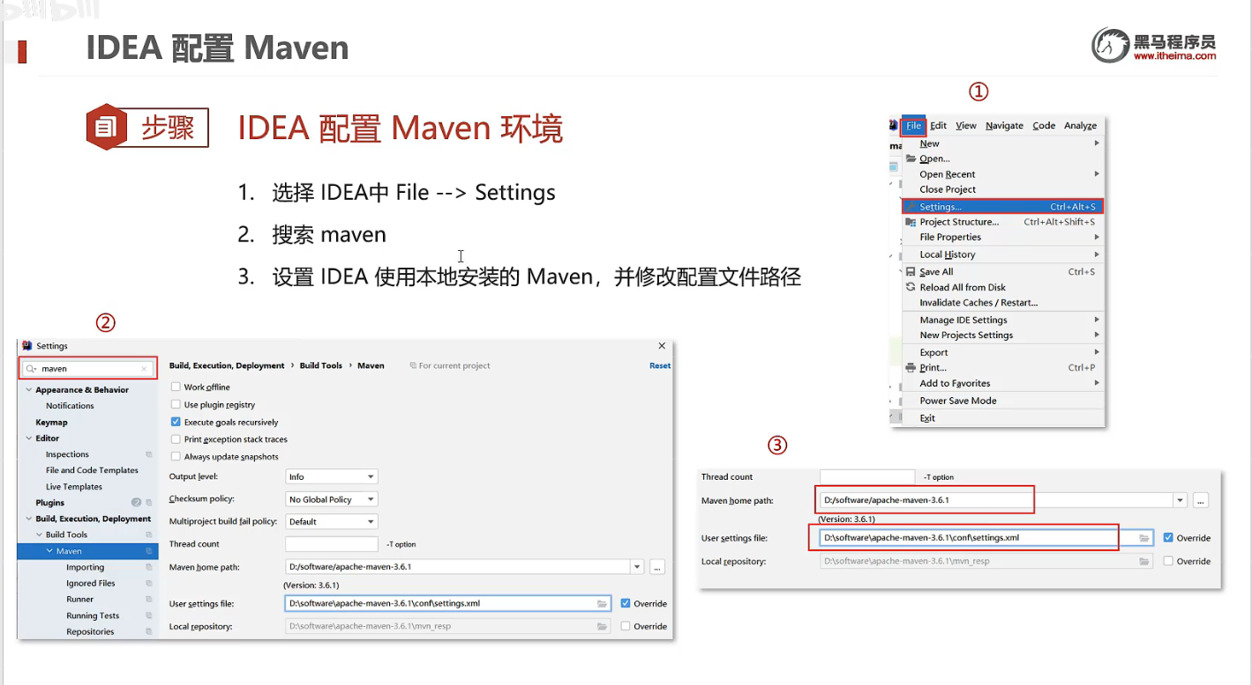

**----------------------------------------------------------------------------------------------**

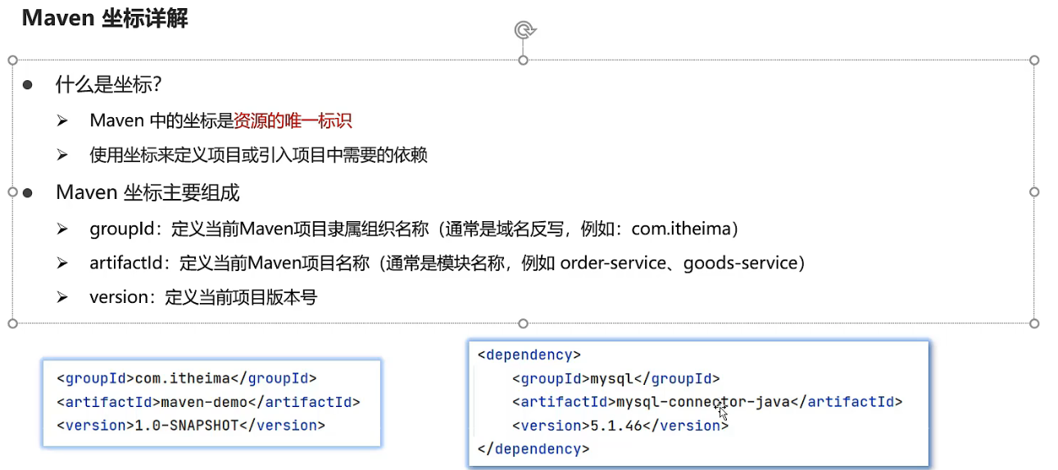**----------------------------------------------------------------------------------------------**

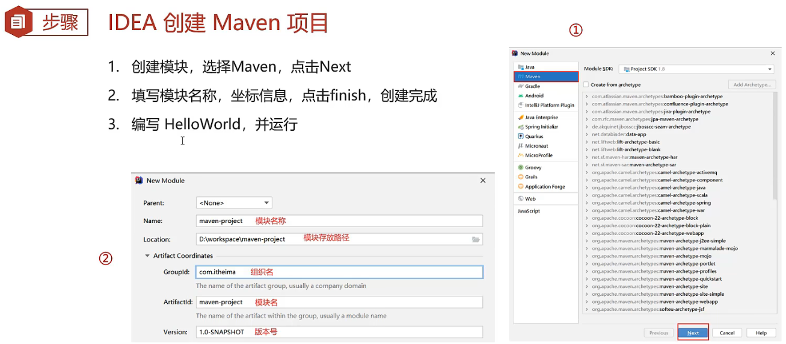**----------------------------------------------------------------------------------------------**

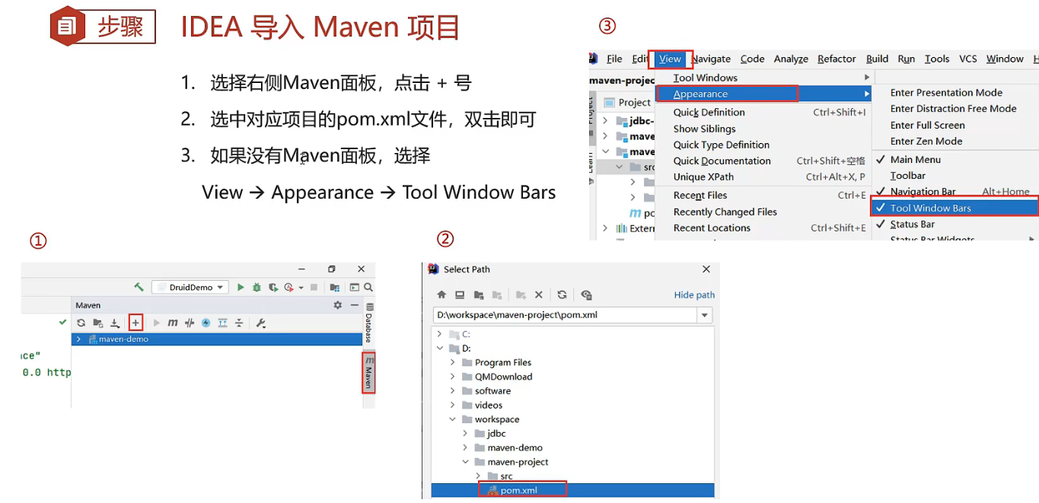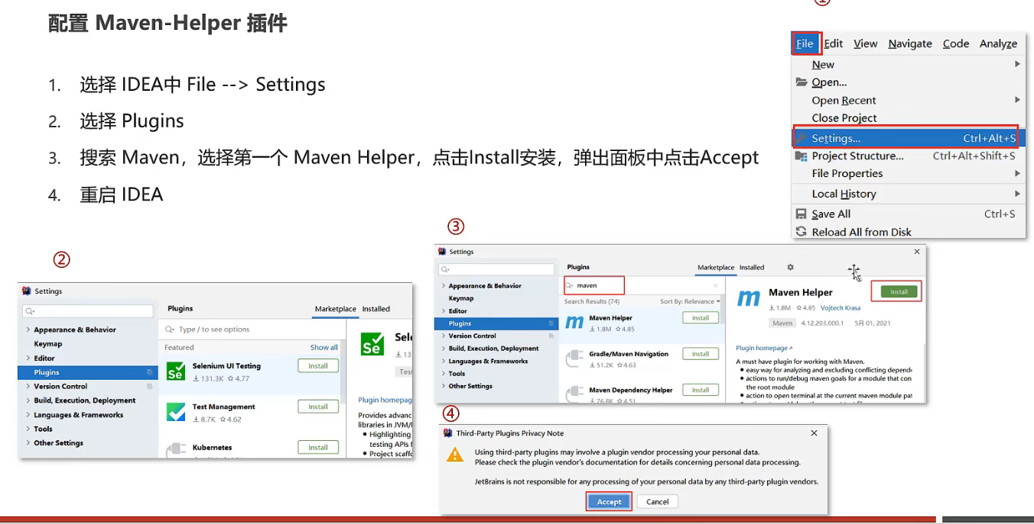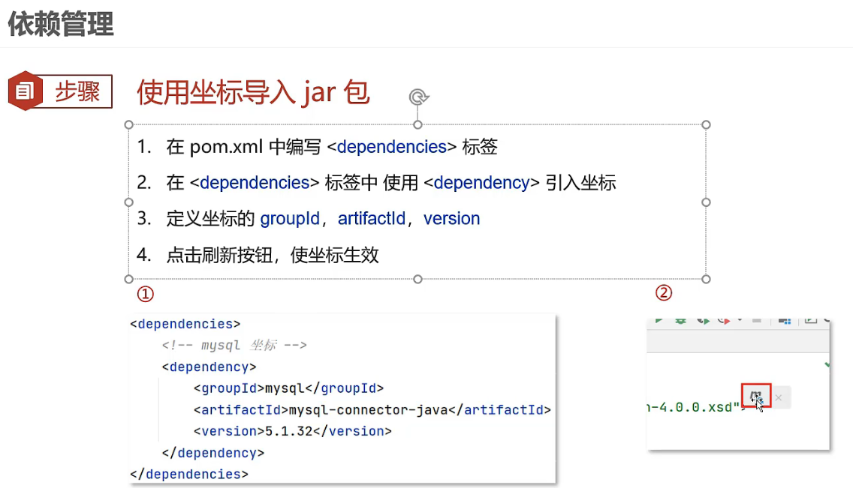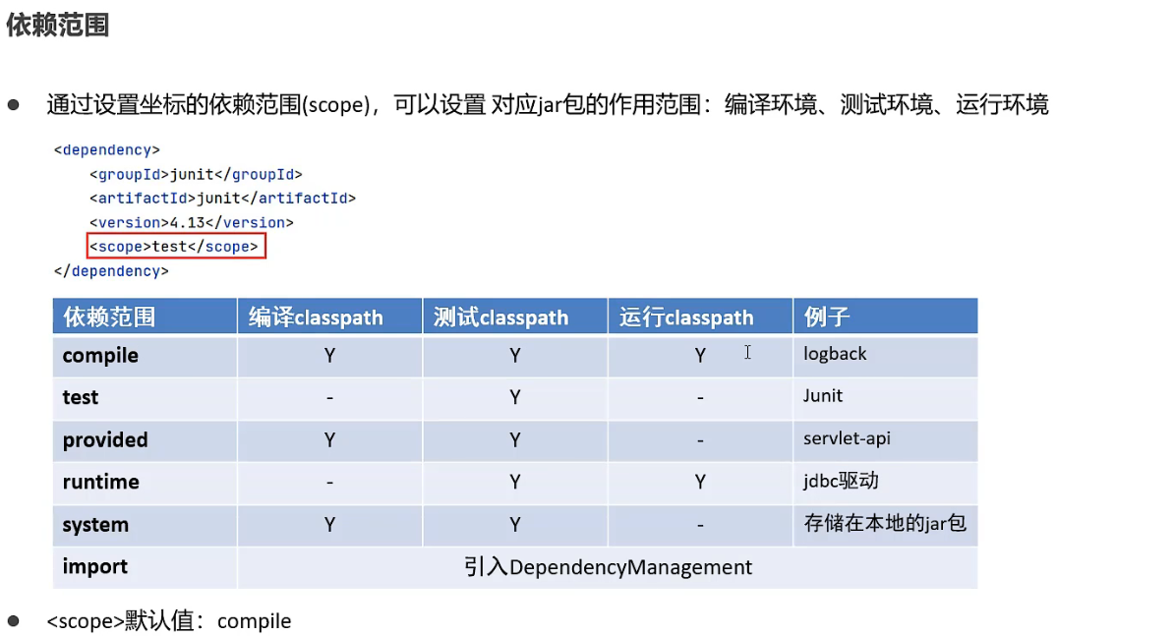

**Mysql jar包：**为什么在程序运行时才会真正地使用到该包，而在编译阶段并不需要它？（使用runtime）

在程序开发中，编译阶段是将源代码转换成可执行的机器码或者字节码的过程。在这个阶段，编译器只关注源代码本身，而不会考虑依赖库的实际使用情况。

当涉及到数据库连接包时，编译器并不会真正执行数据库操作，因为这些操作需要在运行时才能进行。编译器只需要校验代码的语法和类型等静态信息，并生成相应的中间表示或字节码。

在程序运行时，当实际需要连接到MySQL数据库时，程序通过使用相应的依赖库来建立连接、执行查询等操作。因此，在编译阶段并不需要依赖库，只有在程序运行时才需要实际使用它们。

将MySQL等数据库连接包放在runtime范围，可以让编译过程轻量化和高效，避免了不必要的编译依赖和复杂性。这样也可以方便地在不同的环境中部署和切换数据库，只需要更改相关的配置而不用重新编译整个项目。

**----------------------------------------------------**

**Day4-MyBatis**

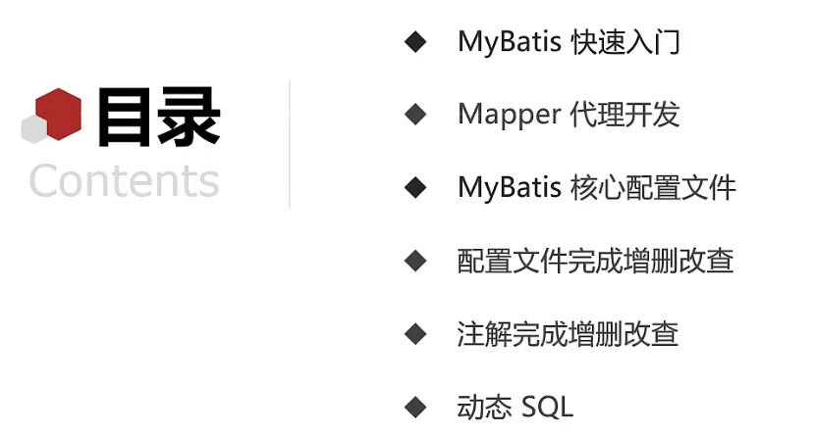

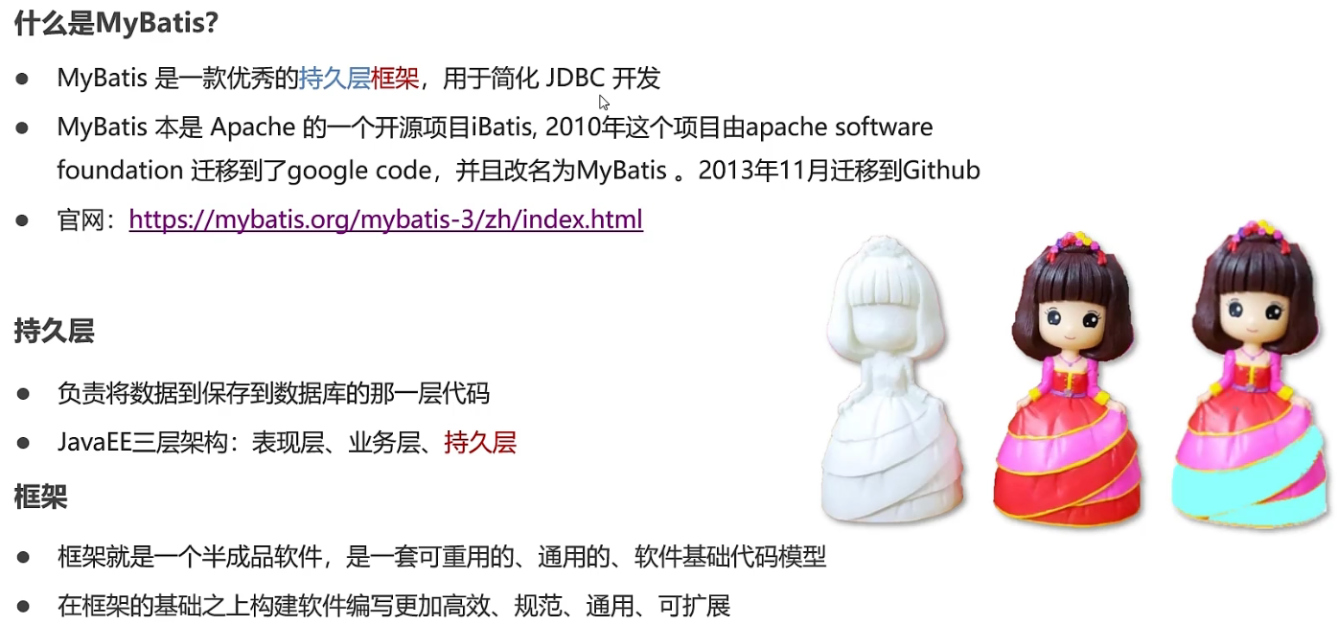

**使用JDBC代码有缺点，使用MyBatis优化：**

